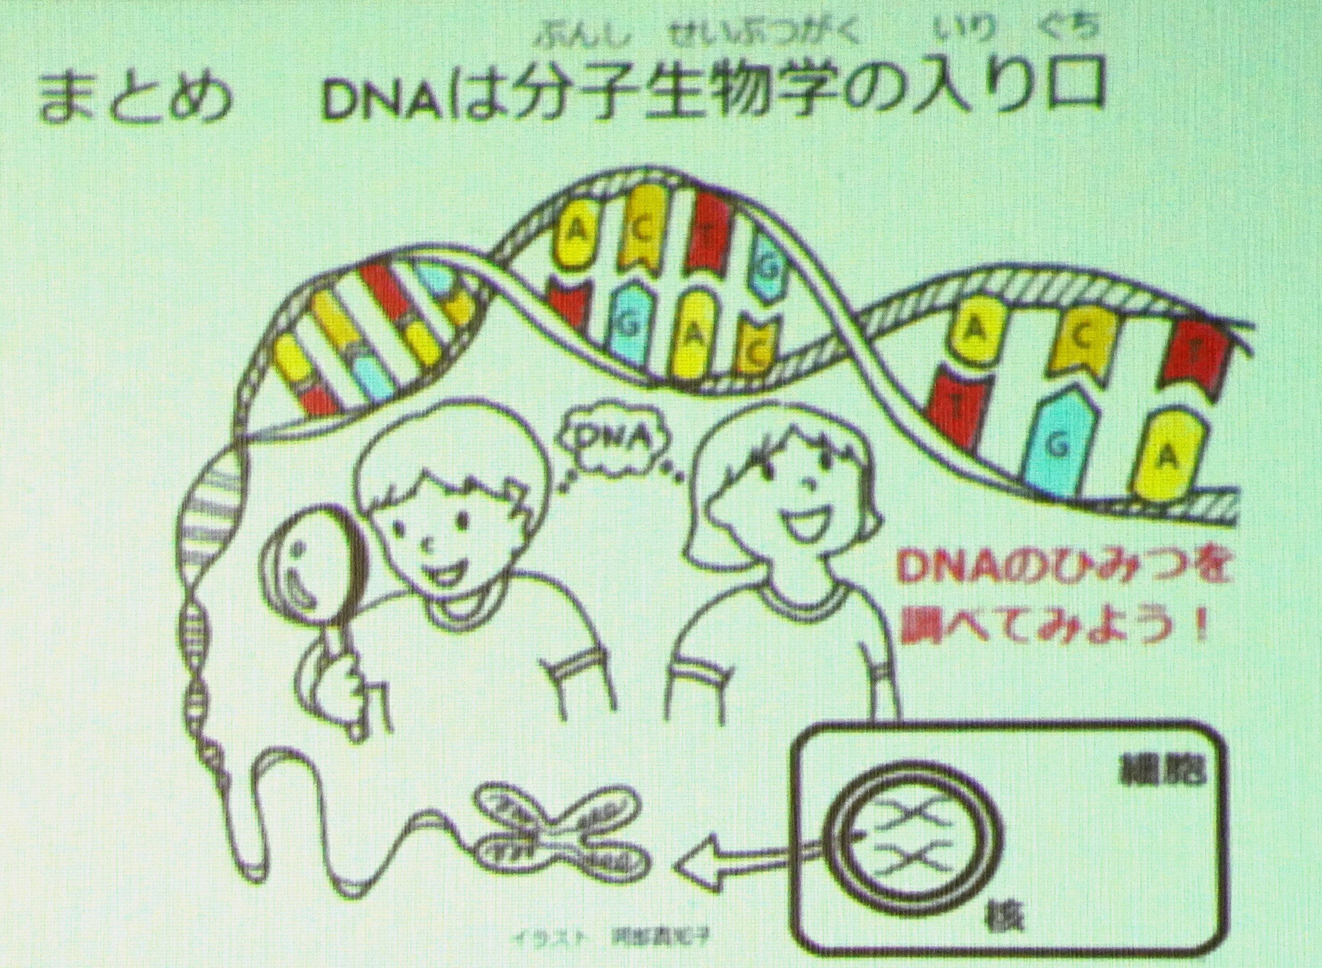
フォトエッセイ＃１４２
服部さんと森田さんのおもしろ科学体験塾
DNAのひみつ

今や、それこそ「誰でも」知っているDNA
でも
知らないことがいっぱいありそう

みんなで
ひみつの扉の中を覗いてみませんか

2024.11.9
島 田 祥 生

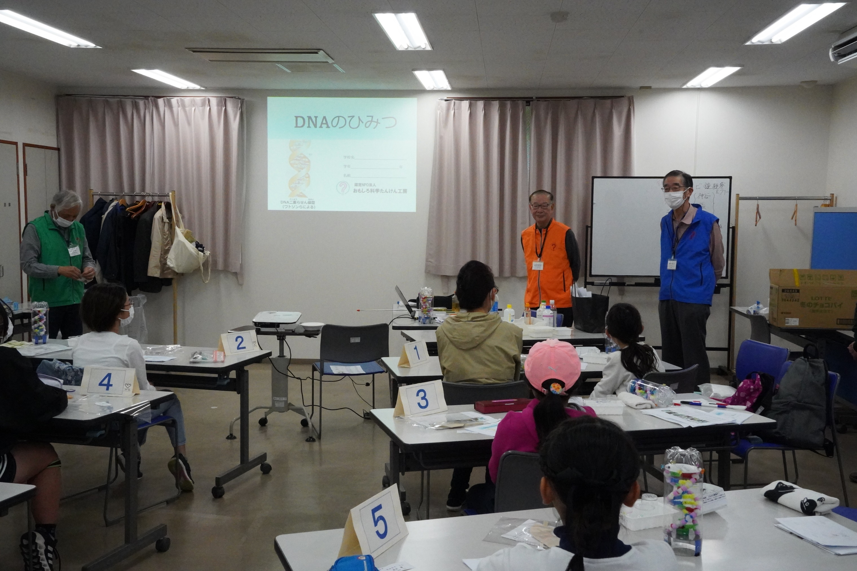

この体験塾には二人の主任がいます

DNAのひみつを覗かせてくれる服部さんと
正確な倍率の模型を拵えた森田さん

これからの２時間半
たくさんの発見の予感がします

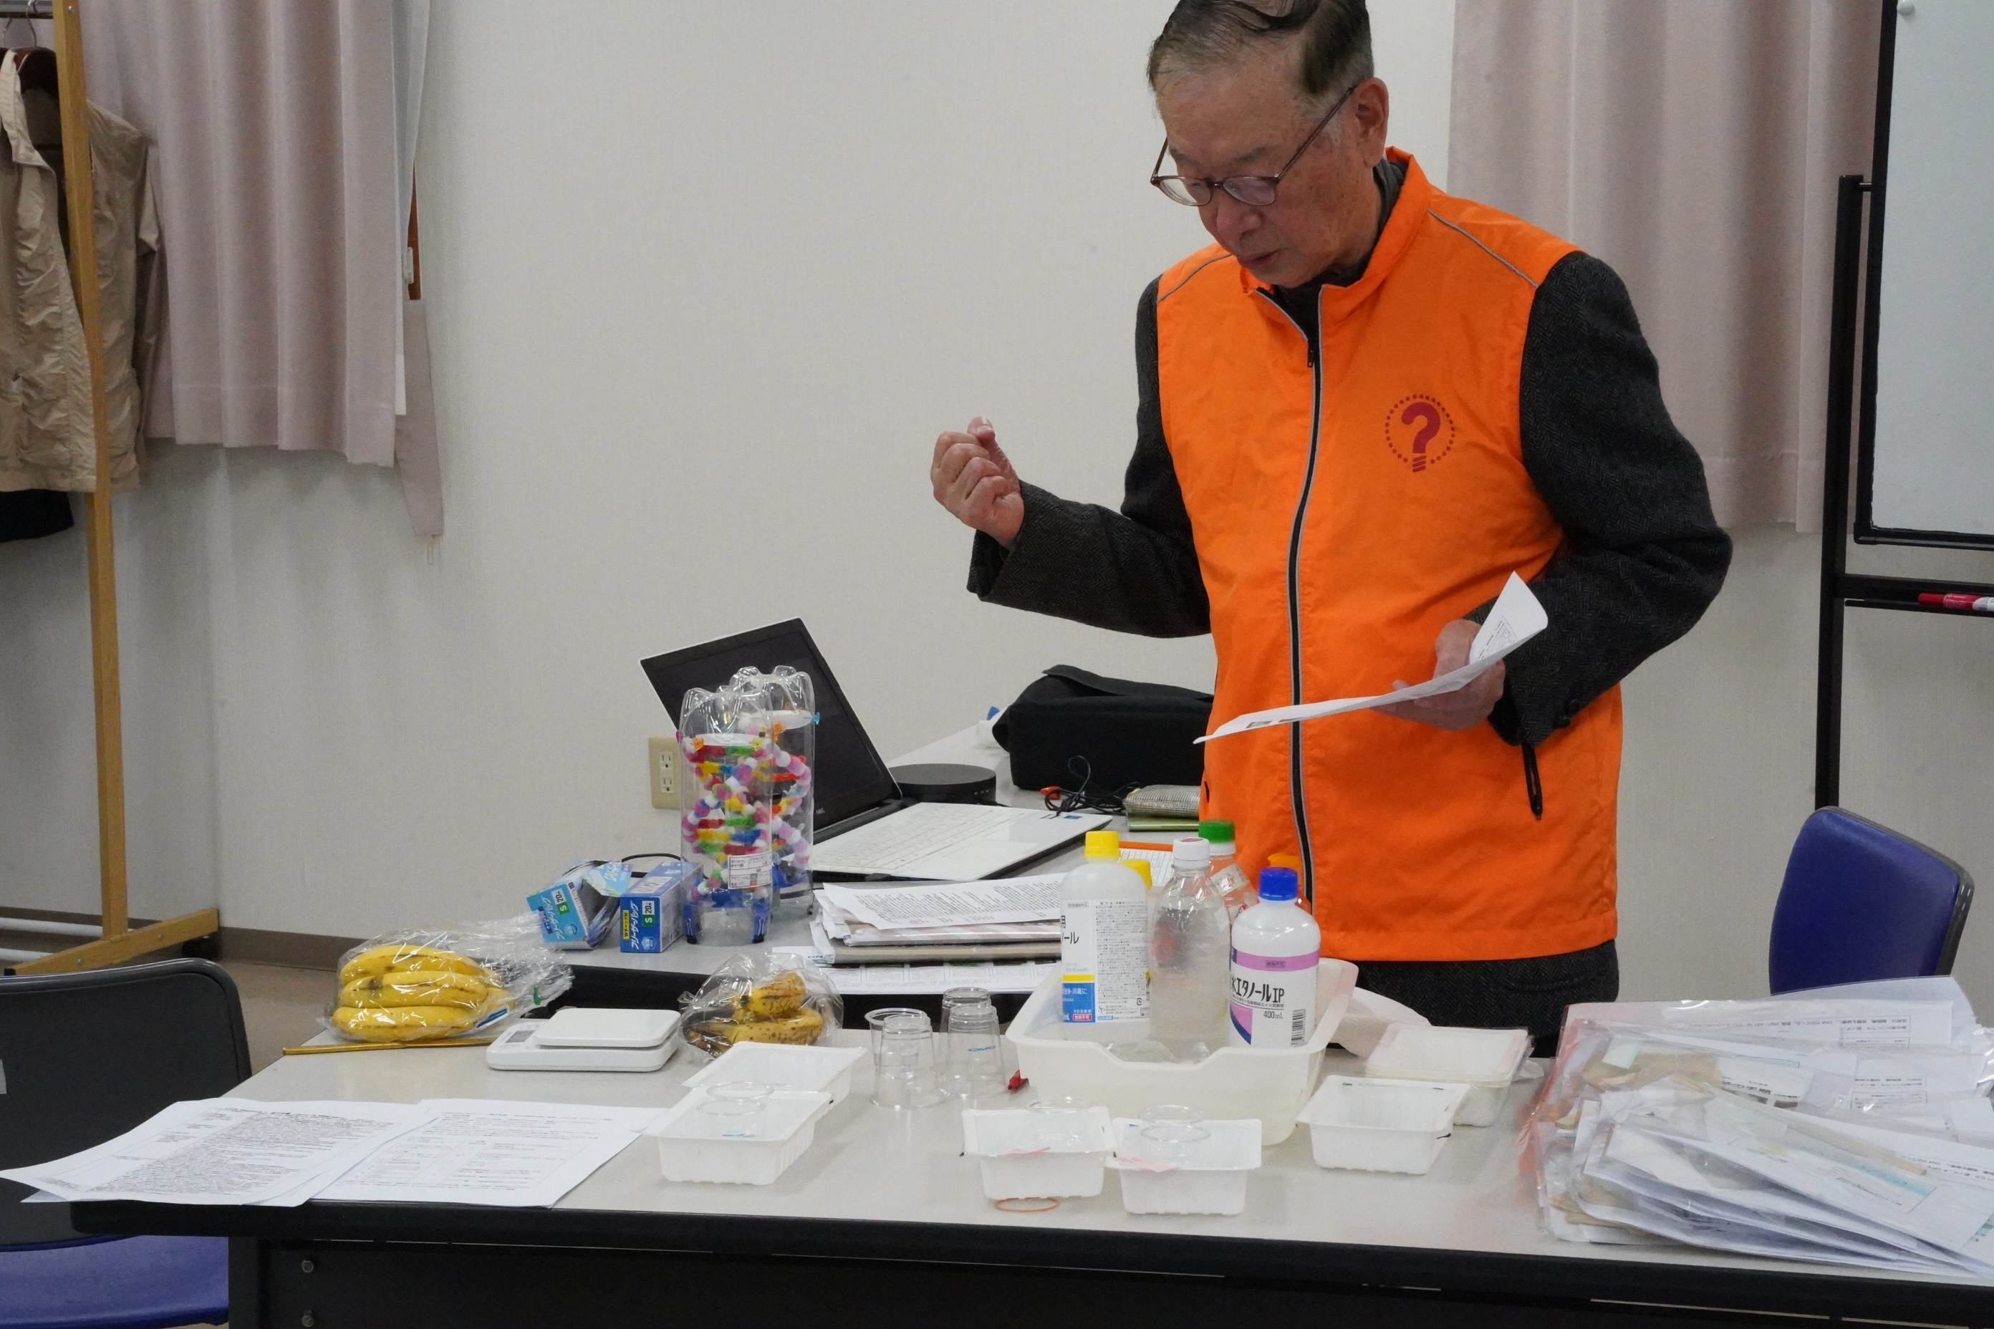

いよいよ始まります
気合を入れる服部さん
準備万端
おもしろくするぞ！！！

え、なぜか、美味しそうなバナナがたくさん

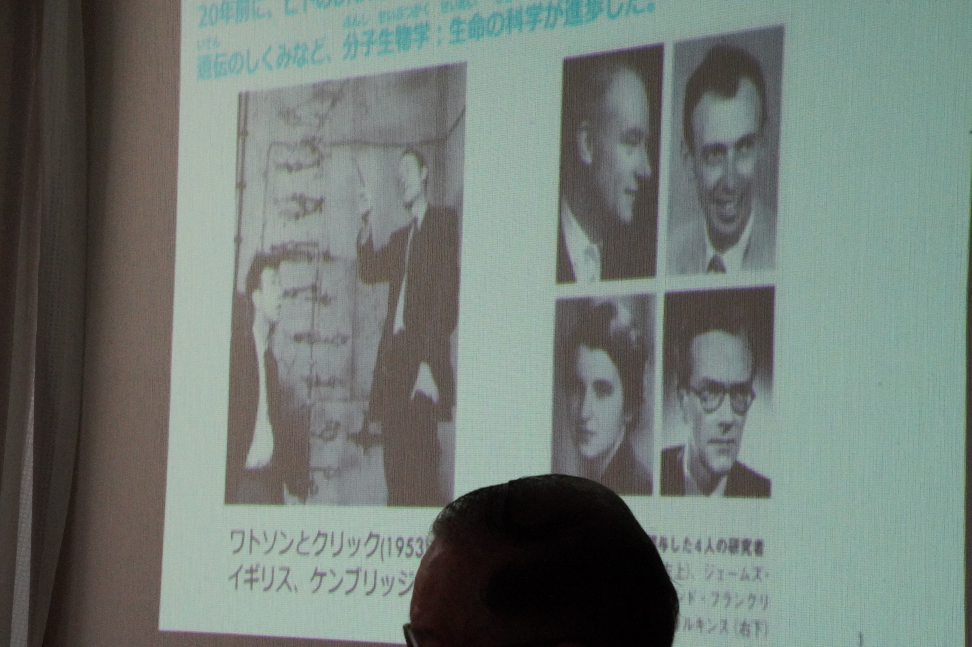
DNAを語るうえで
この４人を忘れてはいけません
２重らせん構造を提唱した３名
その構造を実際に確認した左下の女性科学者
彼女は
強いX線を使っての確認実験で寿命を縮め
ノーベル賞を受賞できなかった

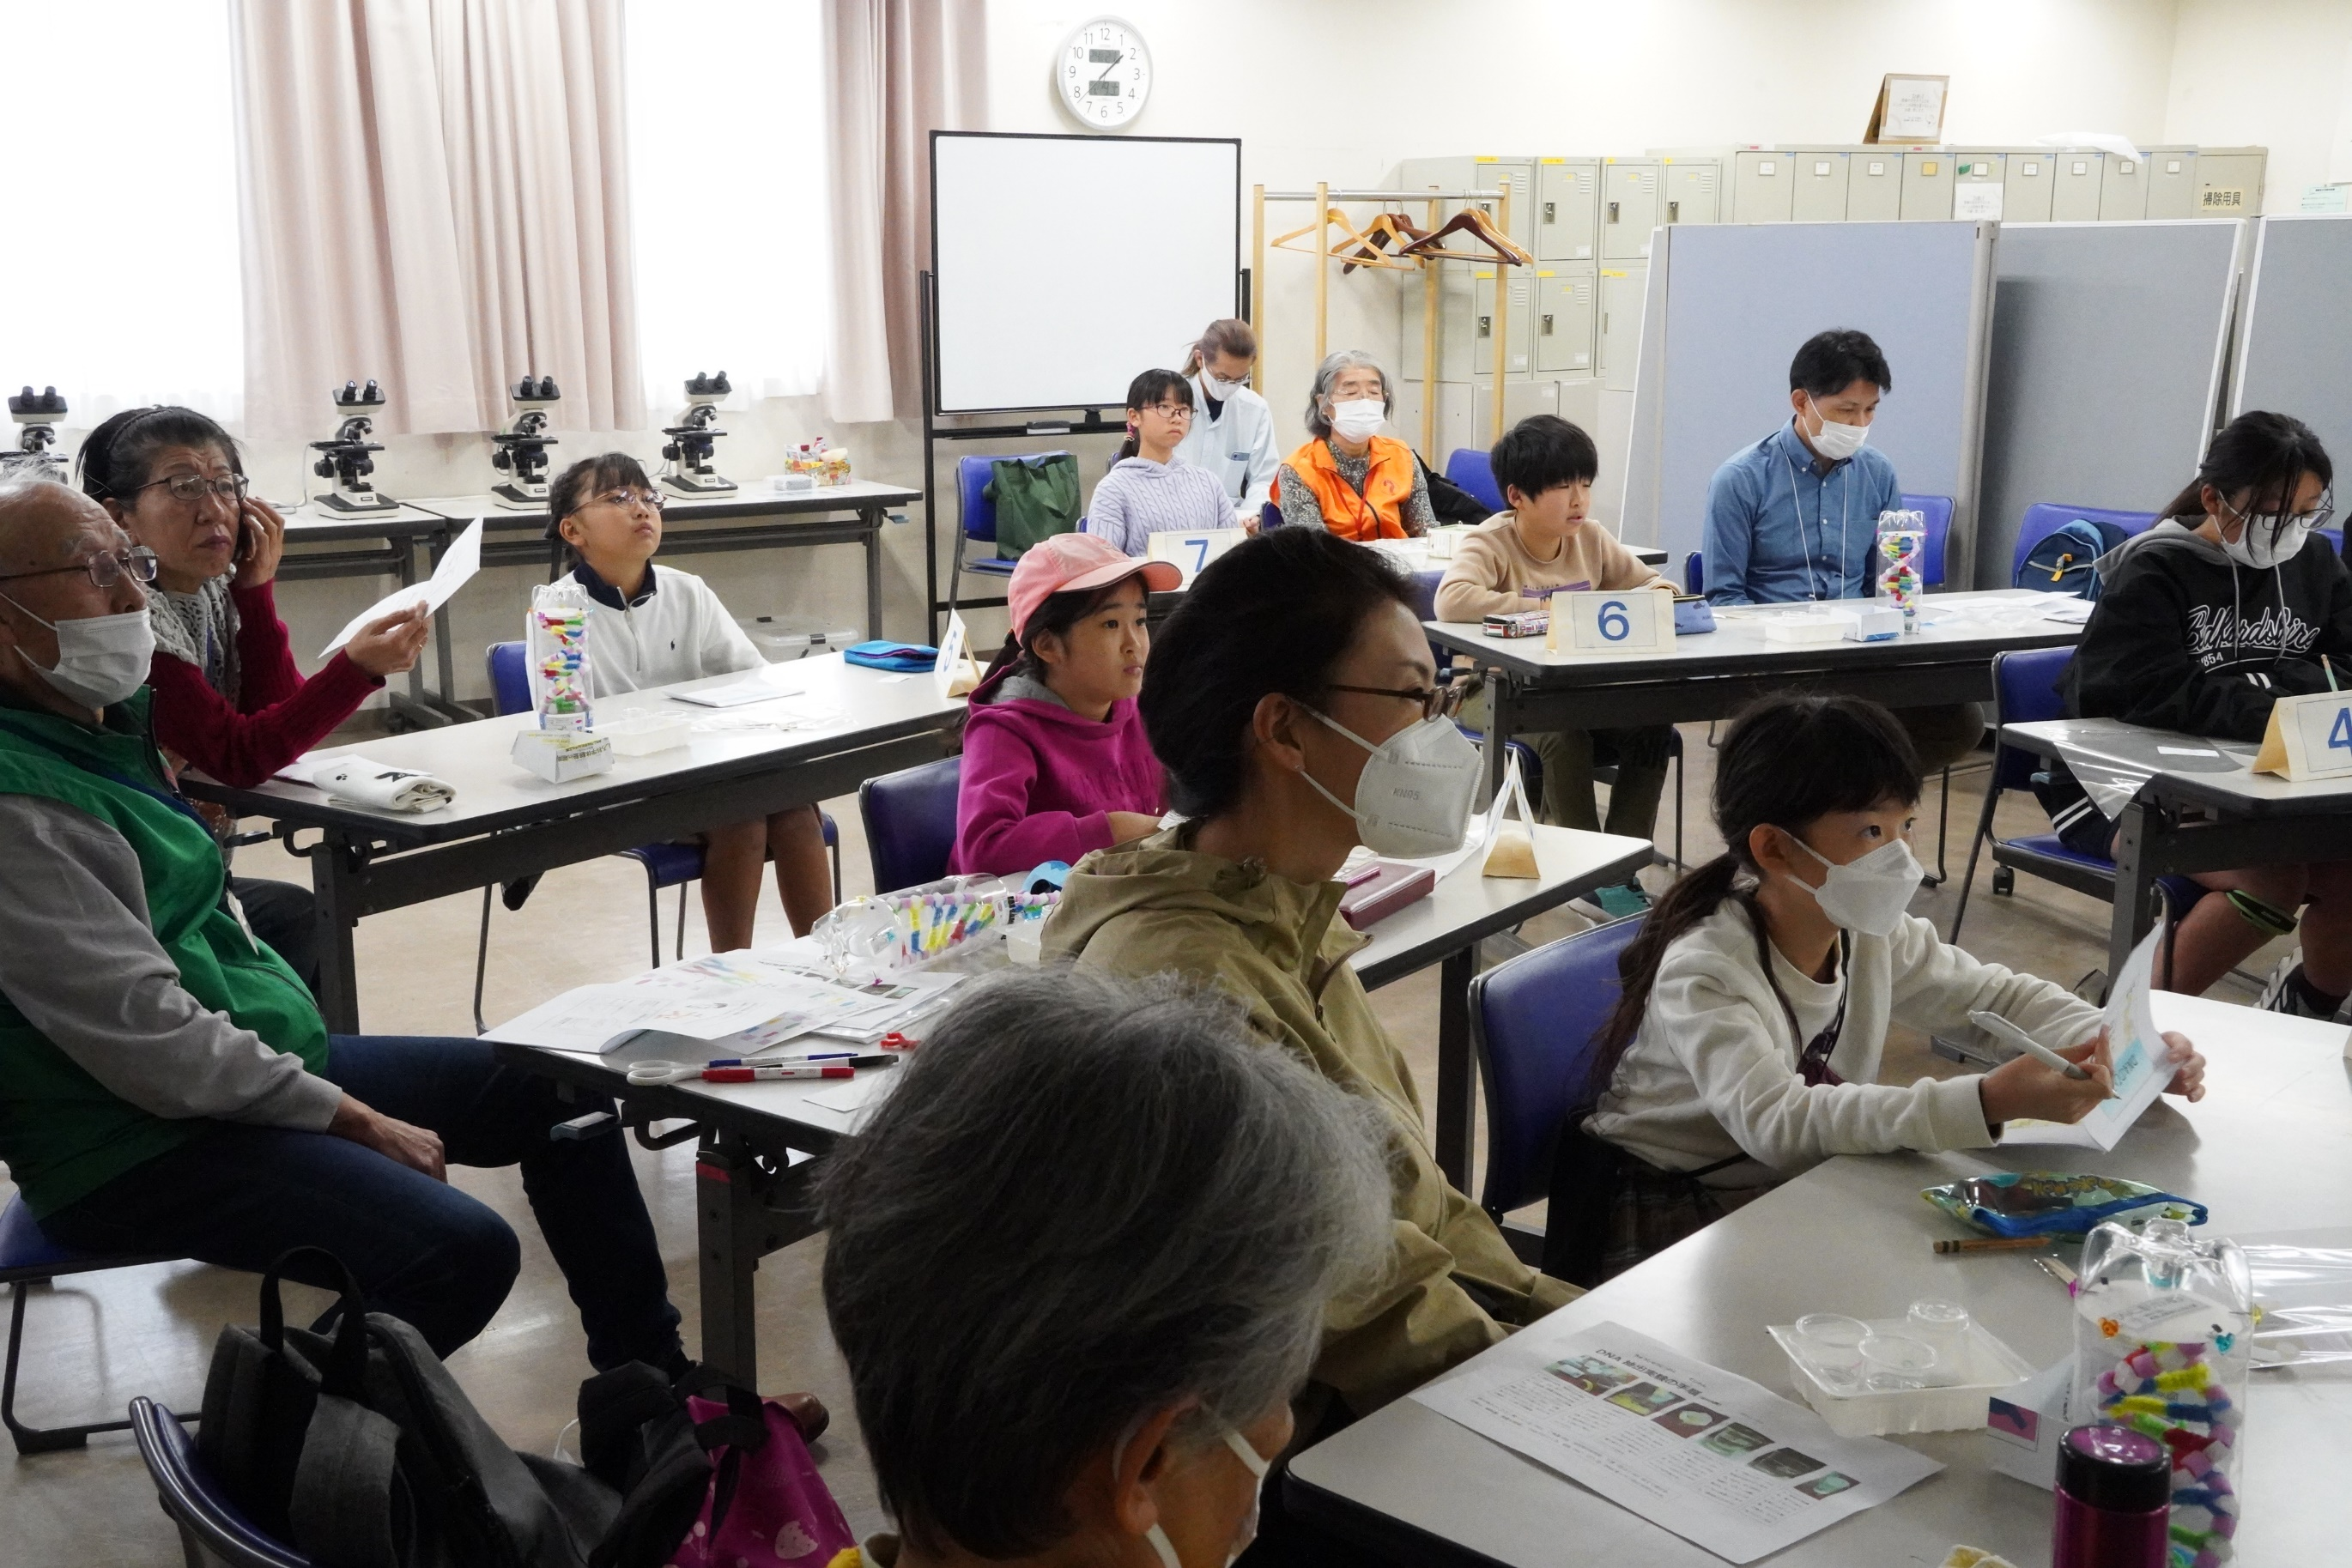

始まるやいなや
みんな服部さんの話に引き込まれてしまいました
DNAには
魅力的な物語がいっぱいあるのですね

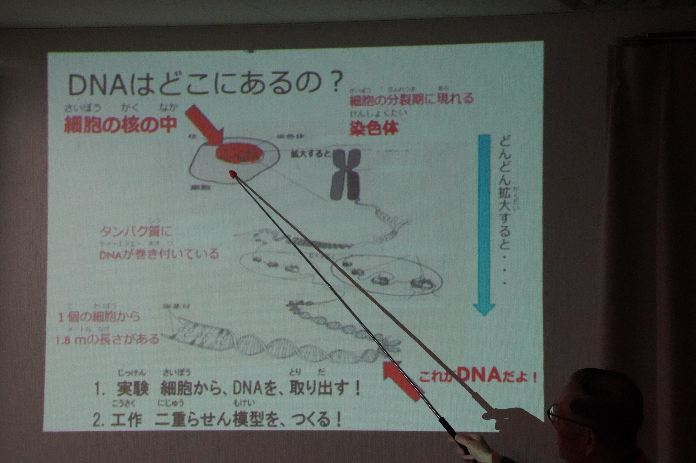
「細胞の核」「染色体」「細胞分裂」・・・
これらは「DNA」とどう関わっているのか
一つづつ丁寧に解き明かしてくれています

DNAの長さは、１本１．８ｍ
細胞の核の中に入っているとのこと

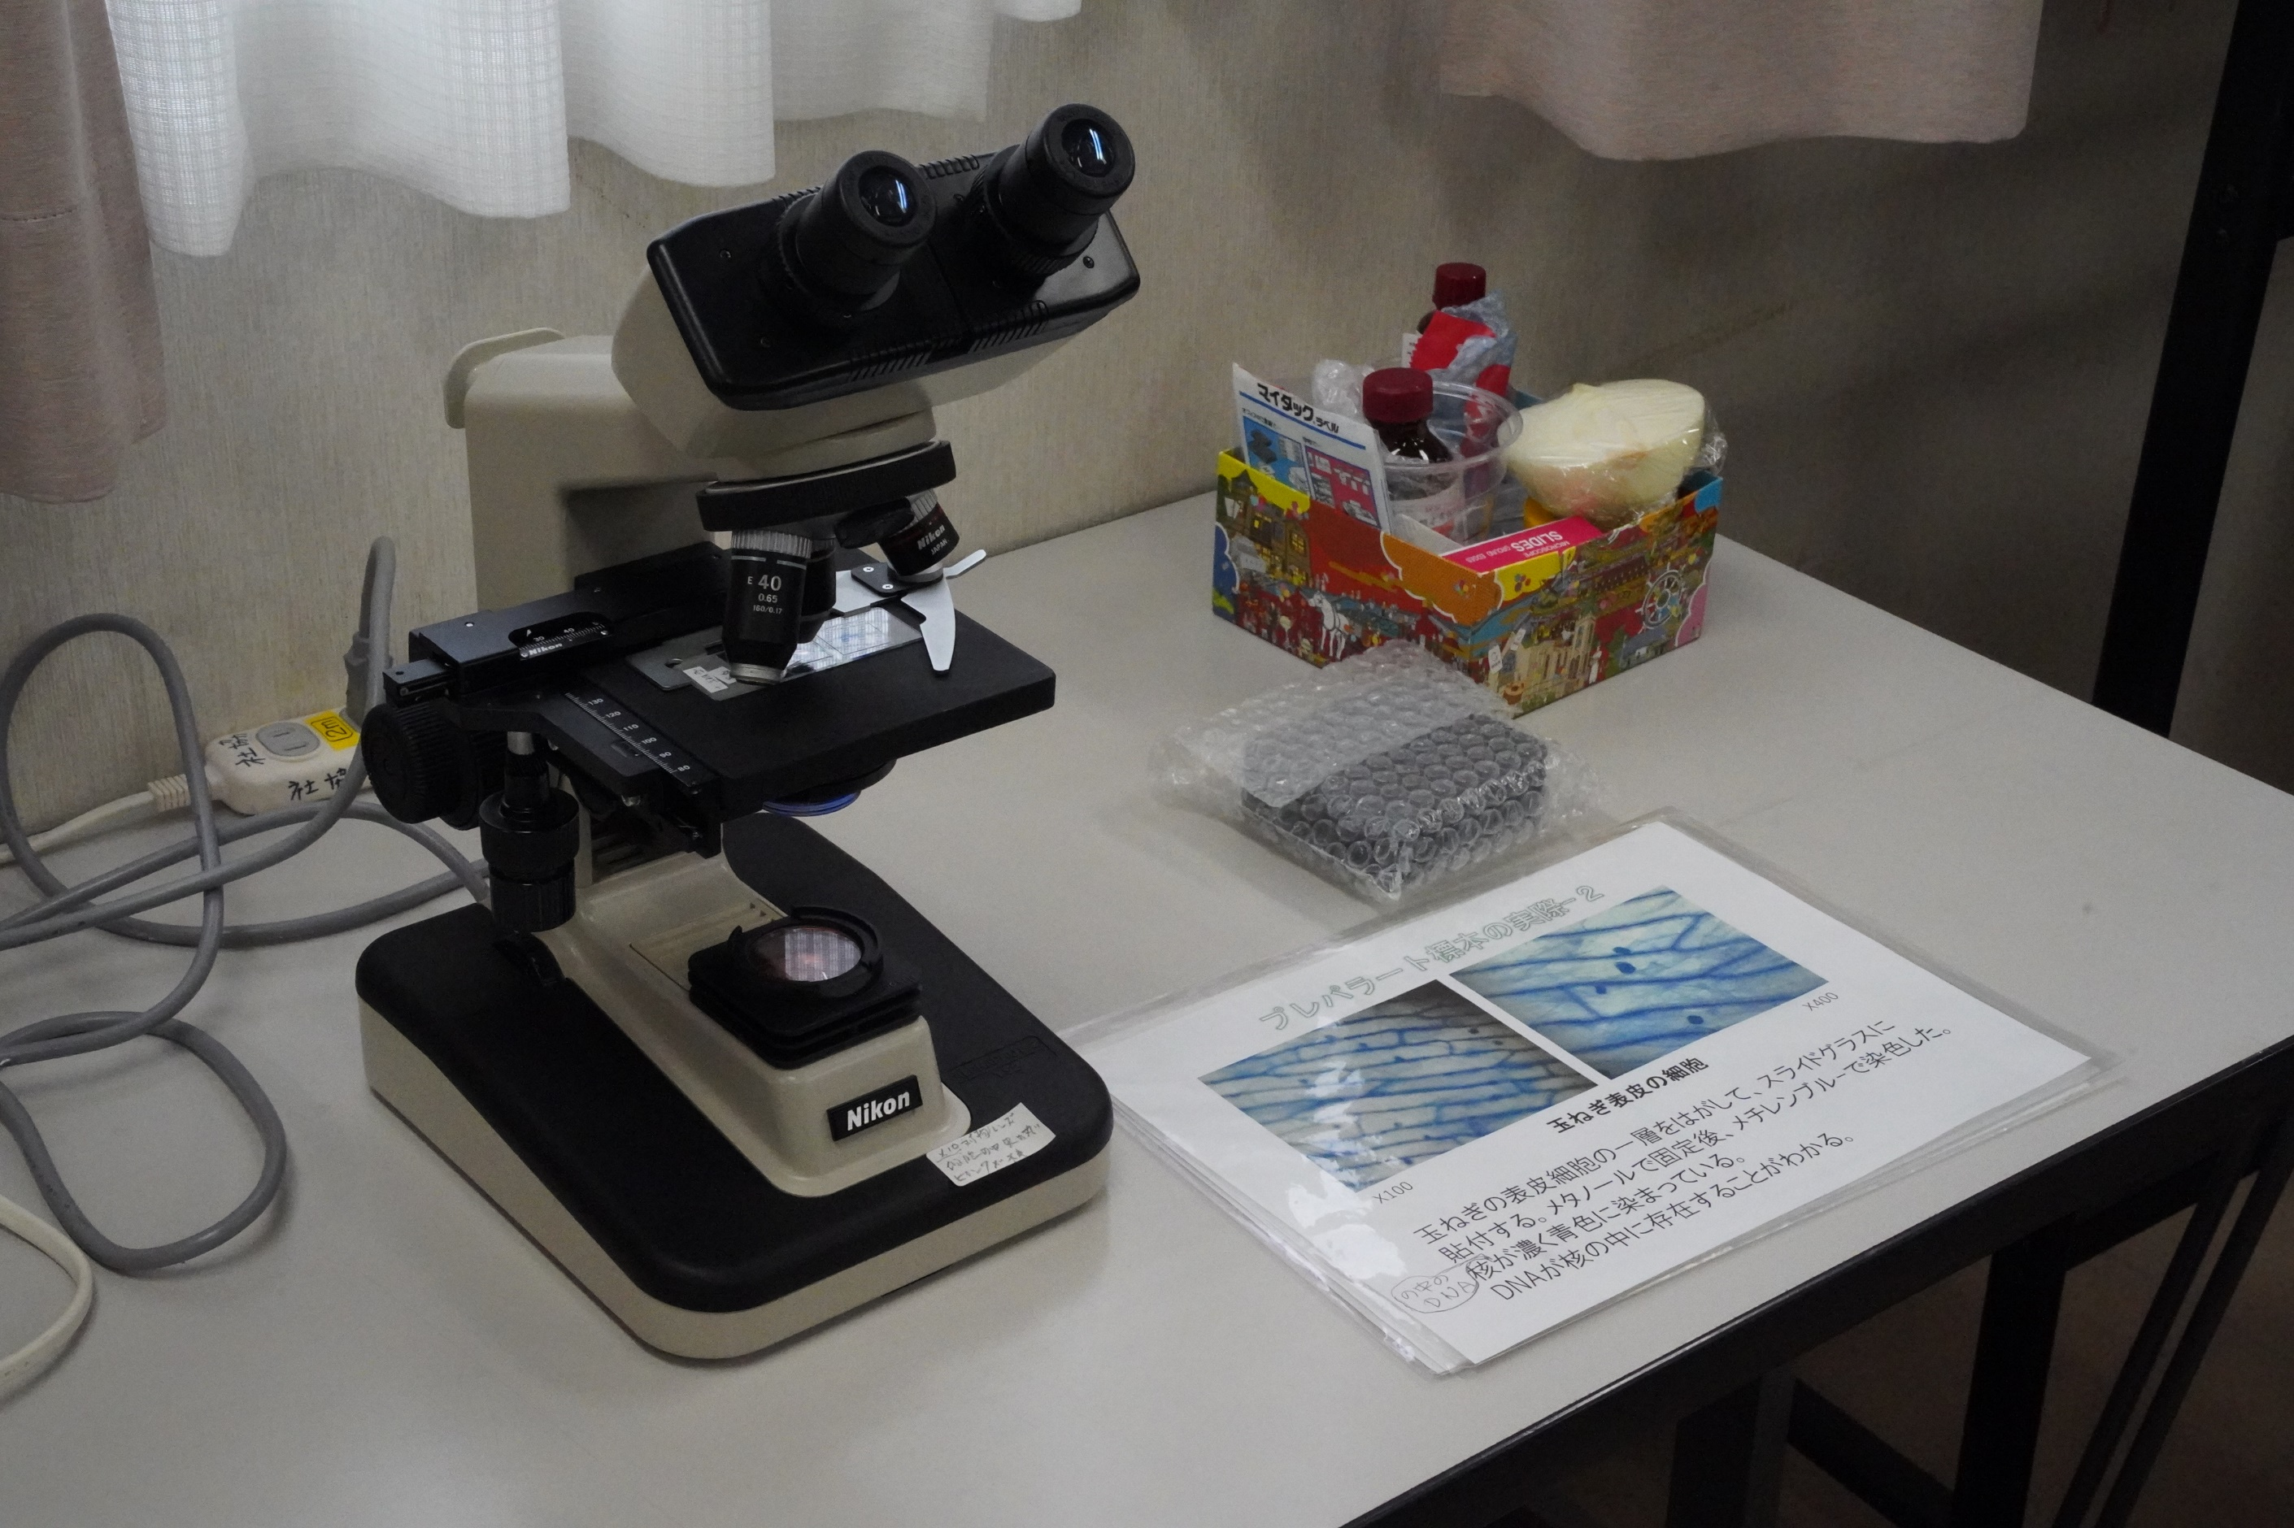
顕微鏡で
玉ねぎの細胞と
その中に入っている核を見ましょう

青い丸い球が細胞の核・・・
ではなく、核に収まっている
メチレンプルーで青く染まったDNA
１本１本は
顕微鏡では見えないくらい細い

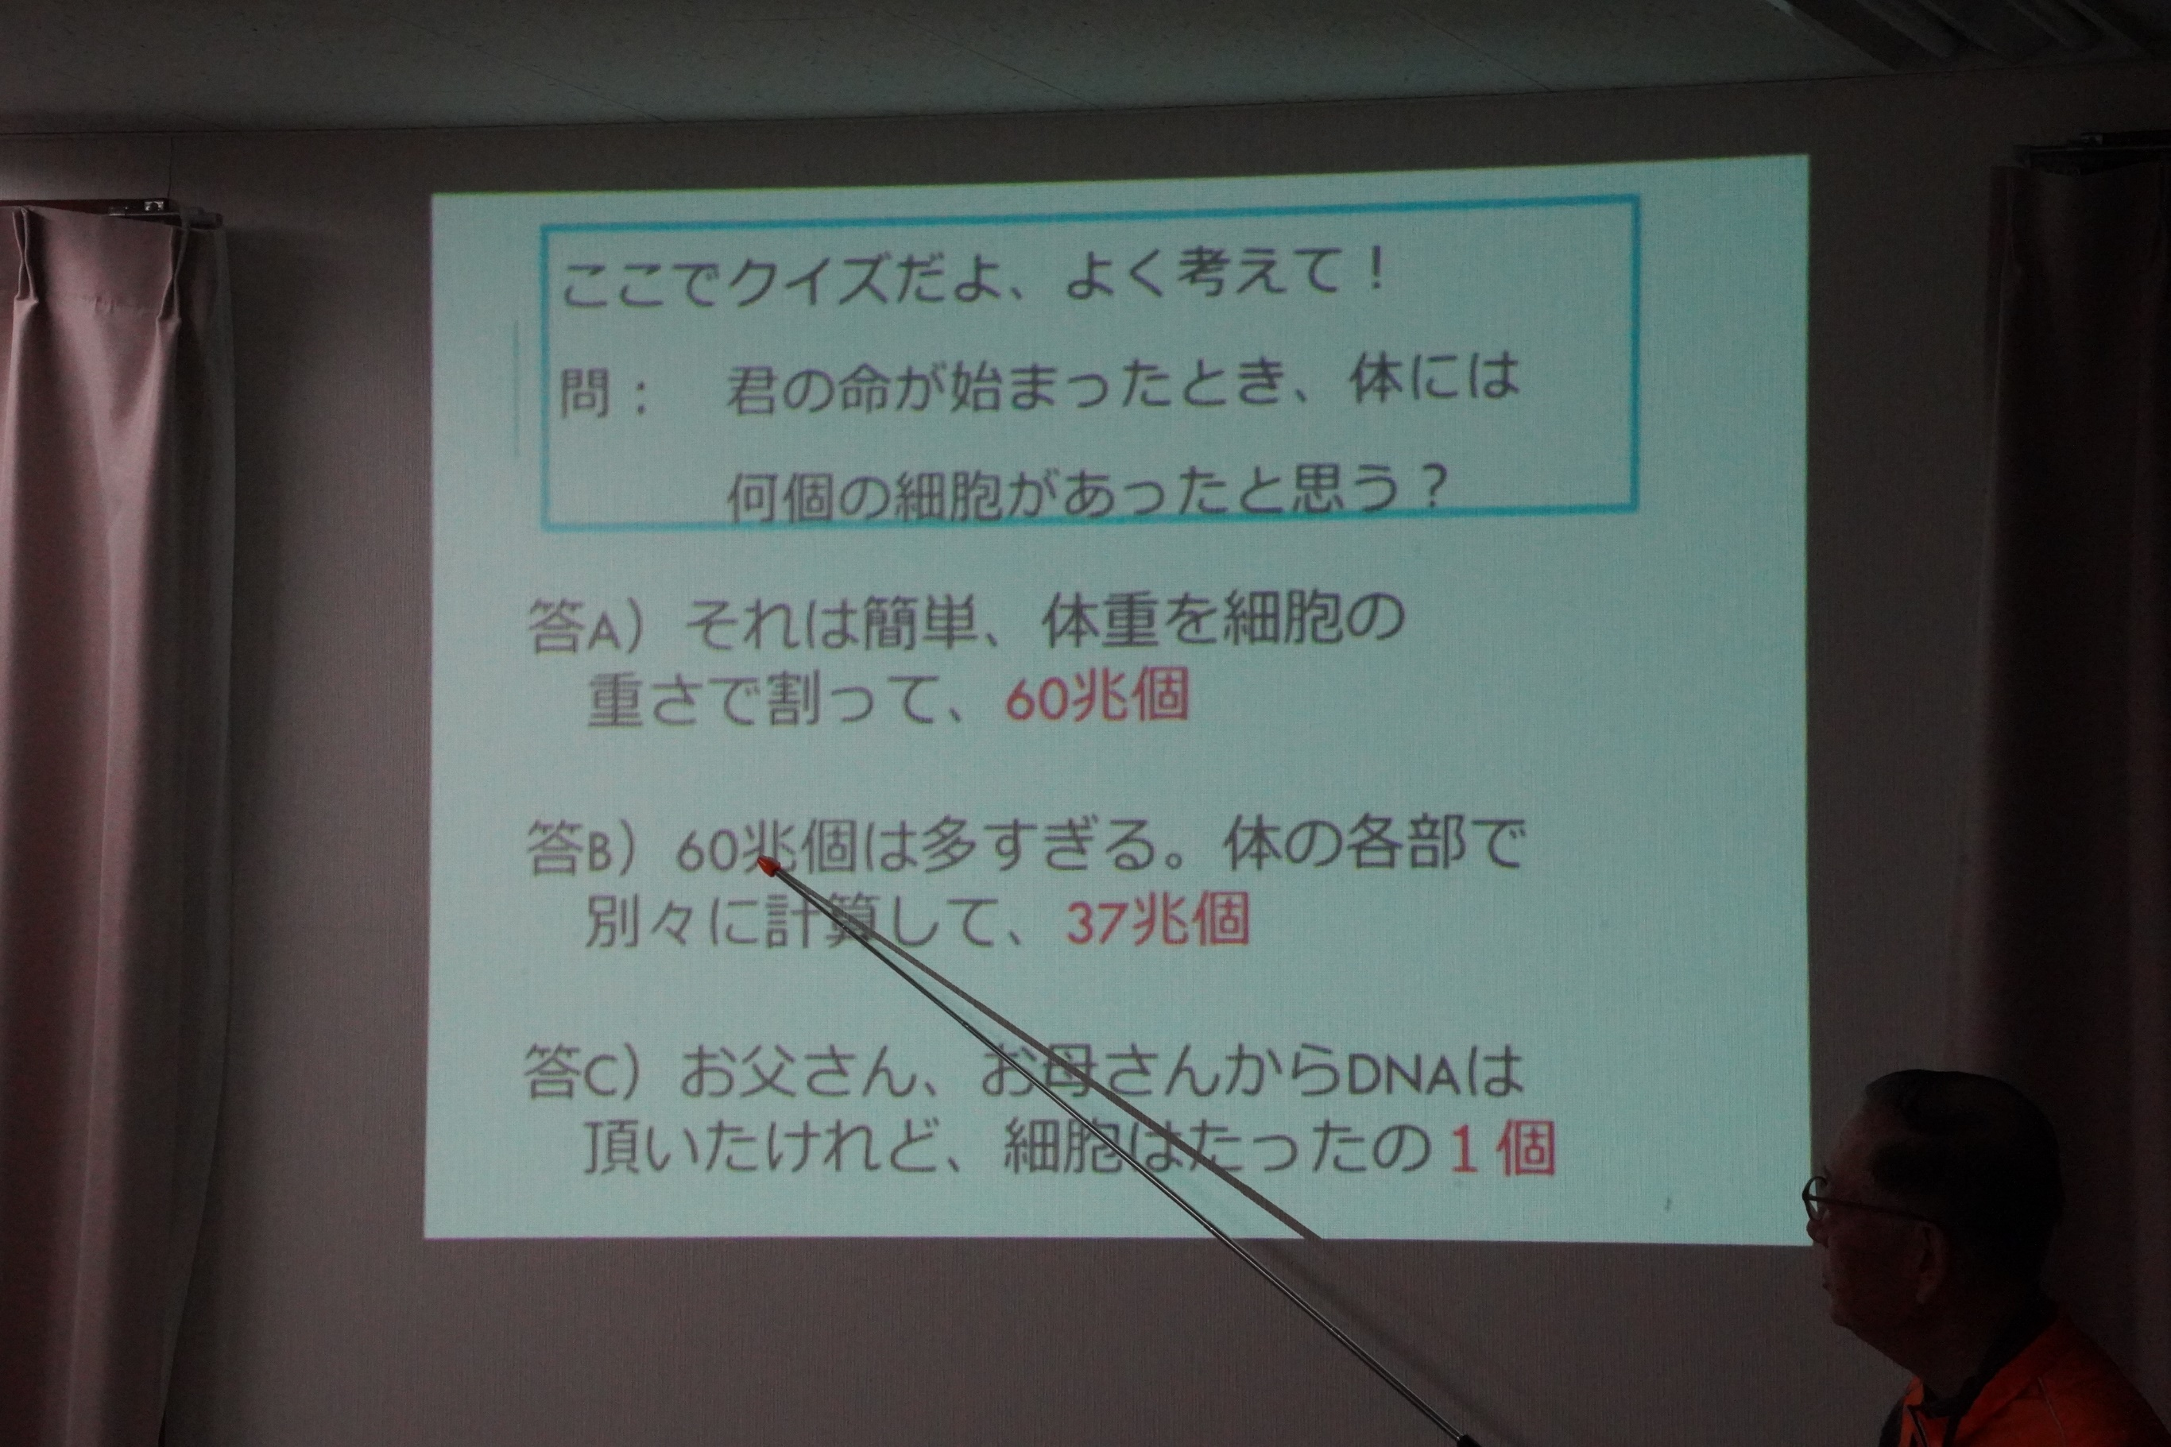
最初のクイズ

さあ君は正解がわかるか
服部さんの、巧妙な罠にかかるか

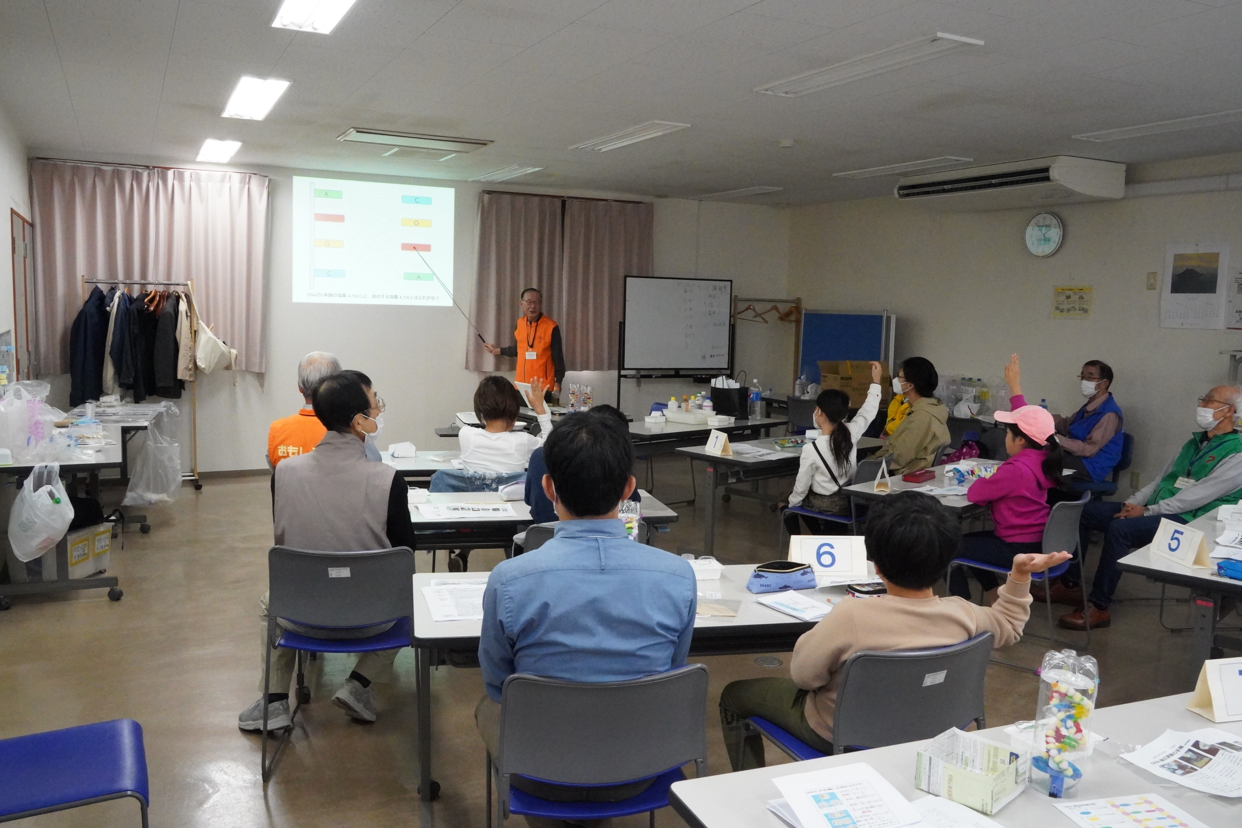

す、すごい！！！
殆どの子が正解

リハーサルの時には
なかったクイズ

アシスタントの皆さん
いかがでした？

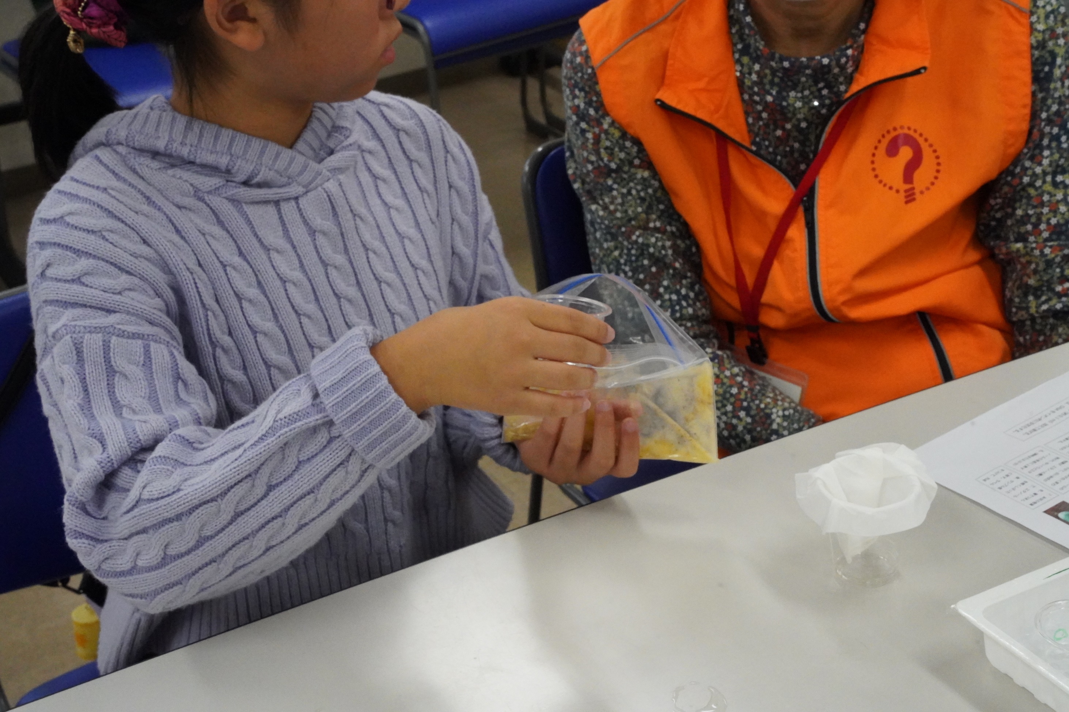

最初の説明を終えて
いよいよ
バナナからDNAを取り出します

バナナを「適度」につぶして
洗剤で細胞膜を取り去ります
潰しすぎたり混ぜすぎるとDNAが壊れてしまうとか洗剤を入れる手が真剣

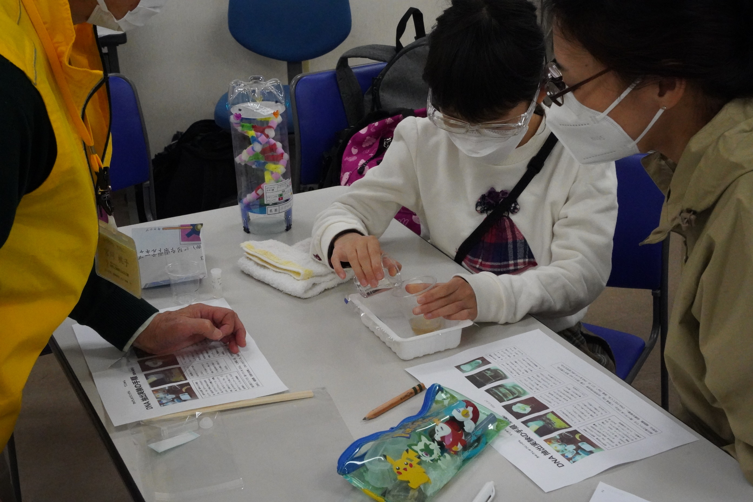

洗剤を混ぜて
ろ過した液体の中にDNAが入っている

それを、無水アルコールの層に浮かび上がらせる
慎重に静かに流し入れて
ろ過液の上に層を作ります

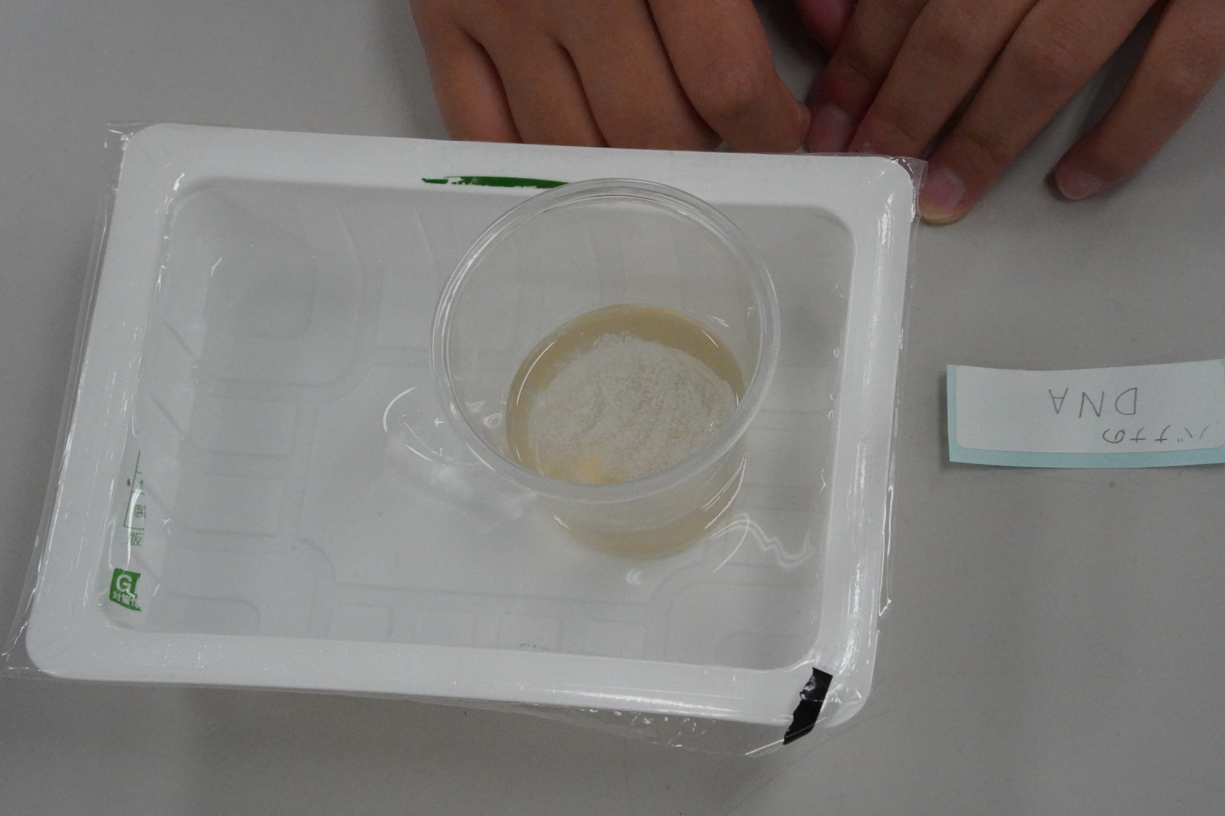

無水アルコールの層に浮かび上がってきたDNA
想像を超えた量
バナナ２０gに
こんなに入っているんだ！

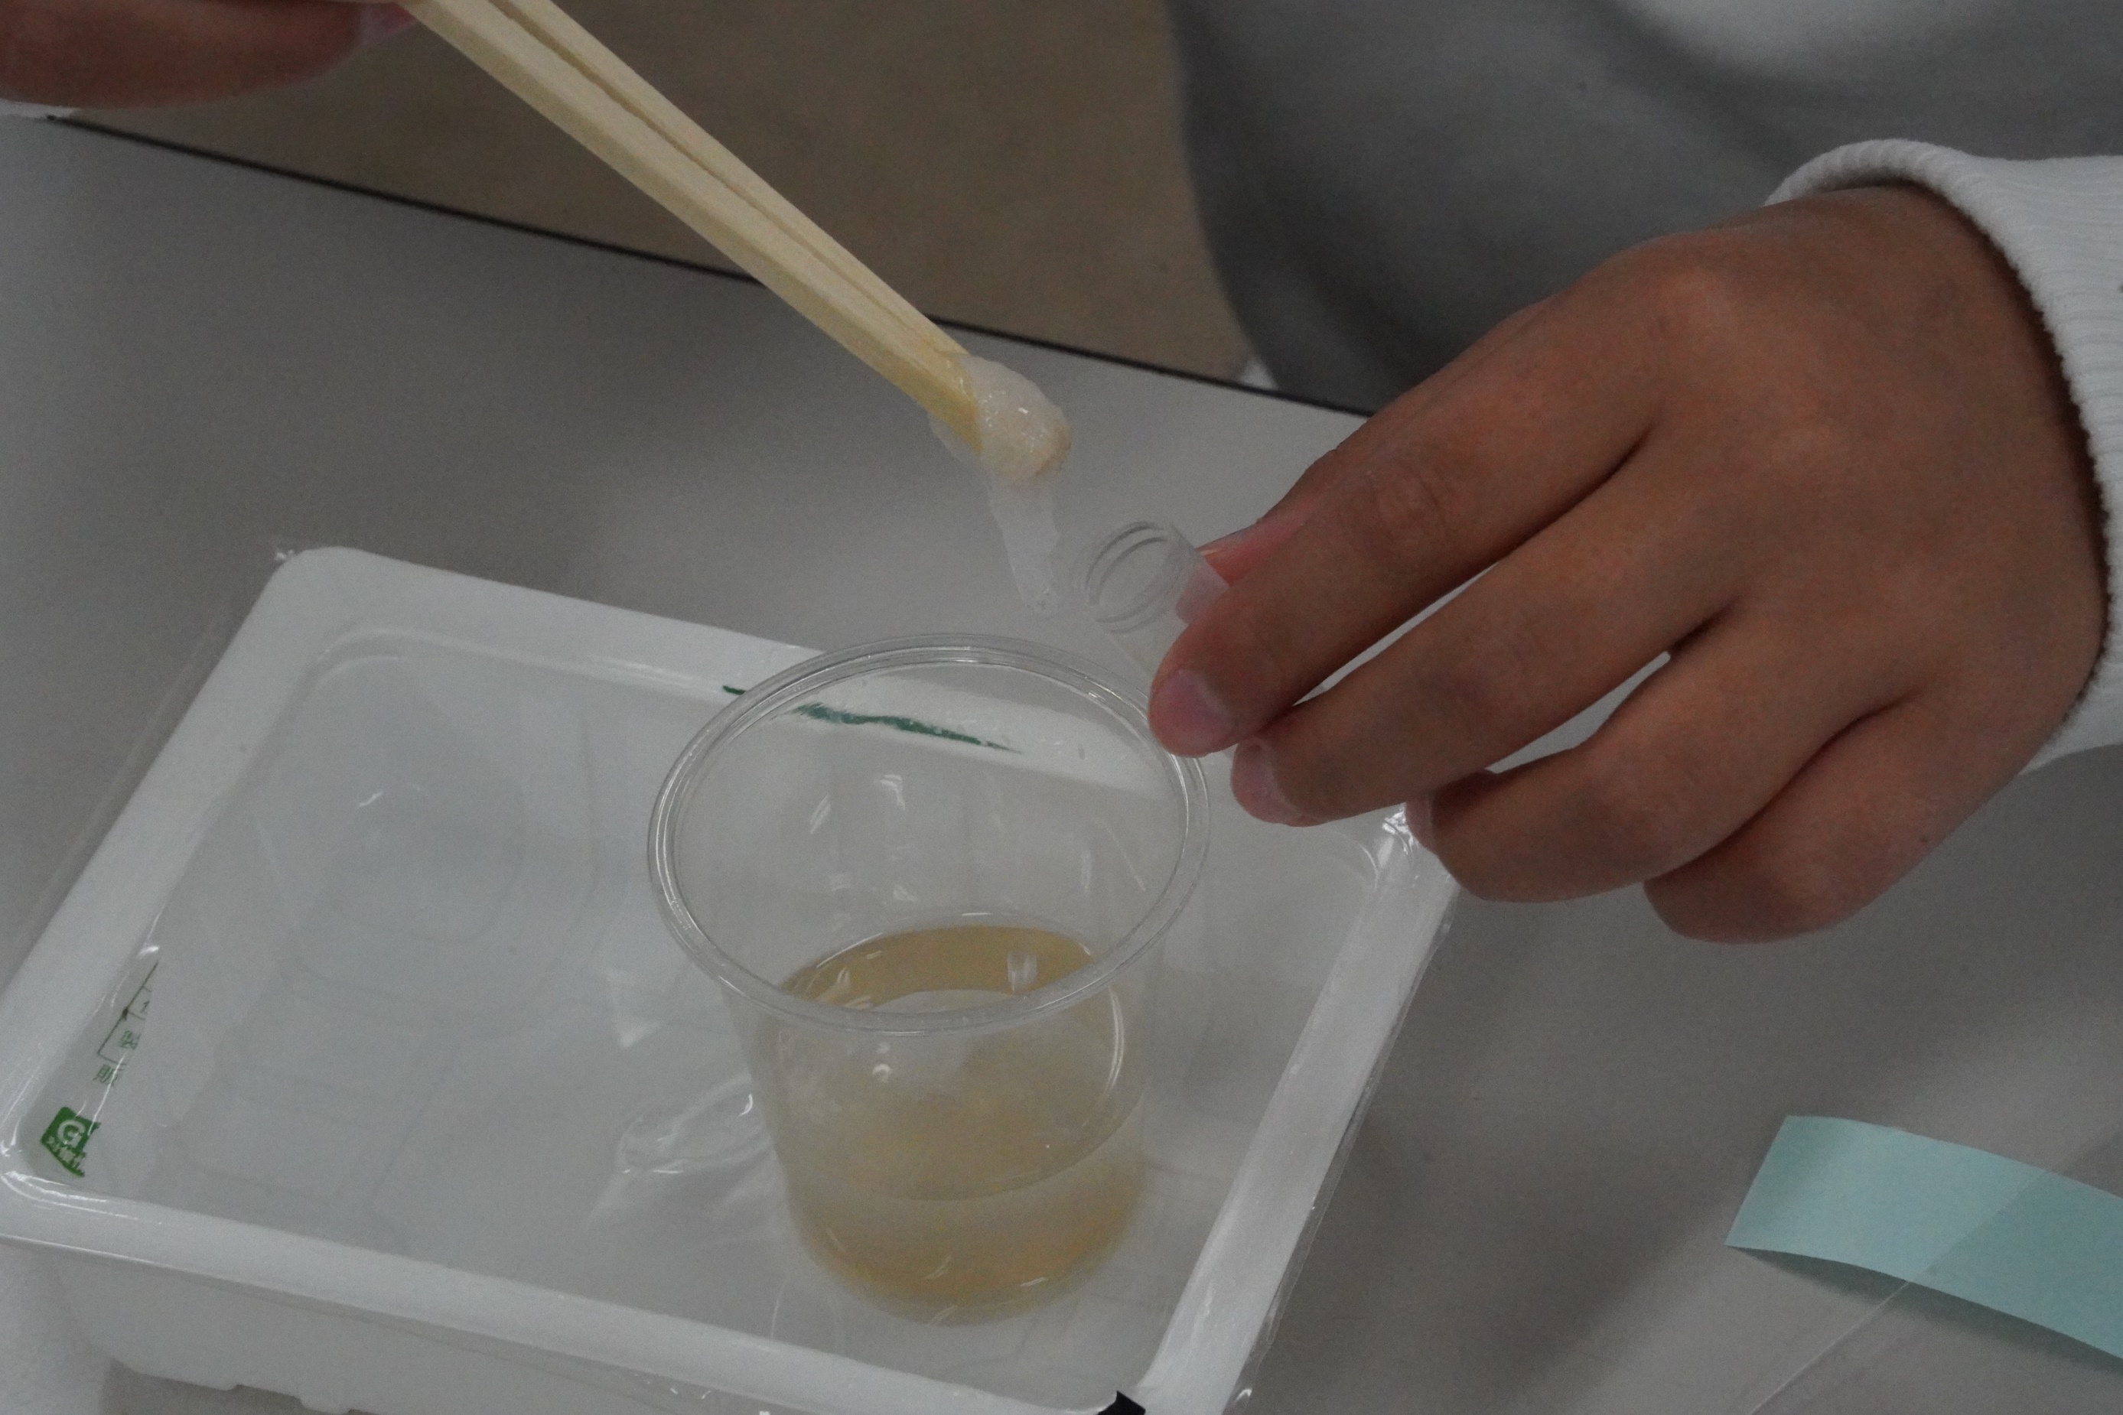

割りばしですくって
カプセルに入れる
入りきるかなあ

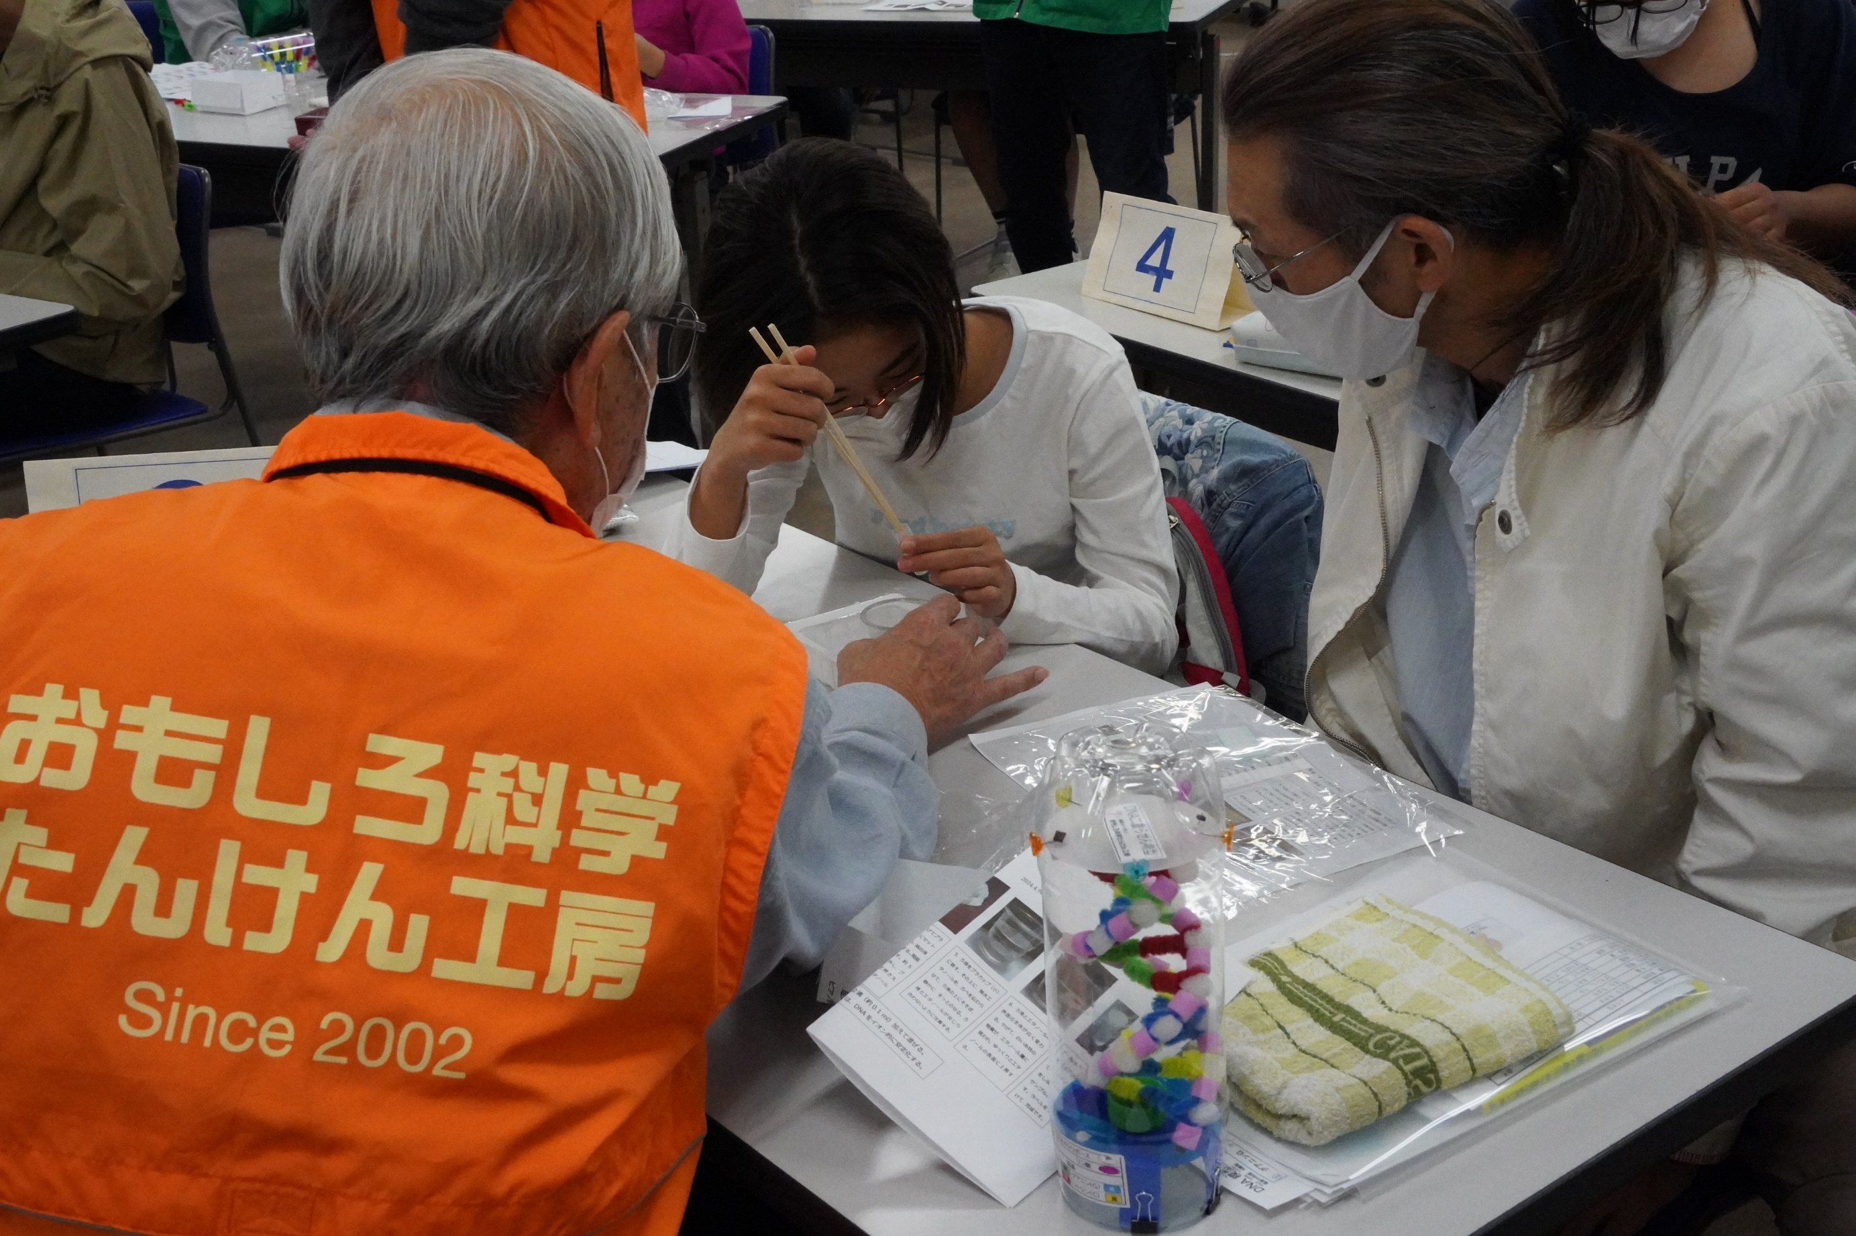

こちらの班も成功
お父さんが
息をつめて見守っています

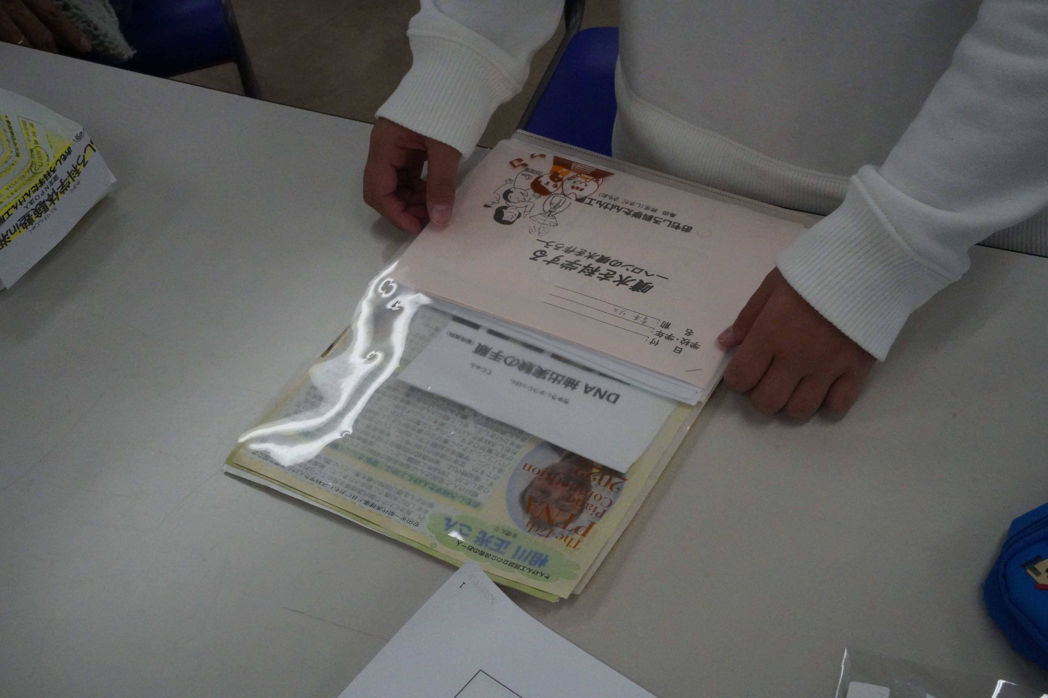

この会場の体験塾皆勤！
今までのしおりを
大切に持っていてくれている
僕のテーマも入っていた
感激

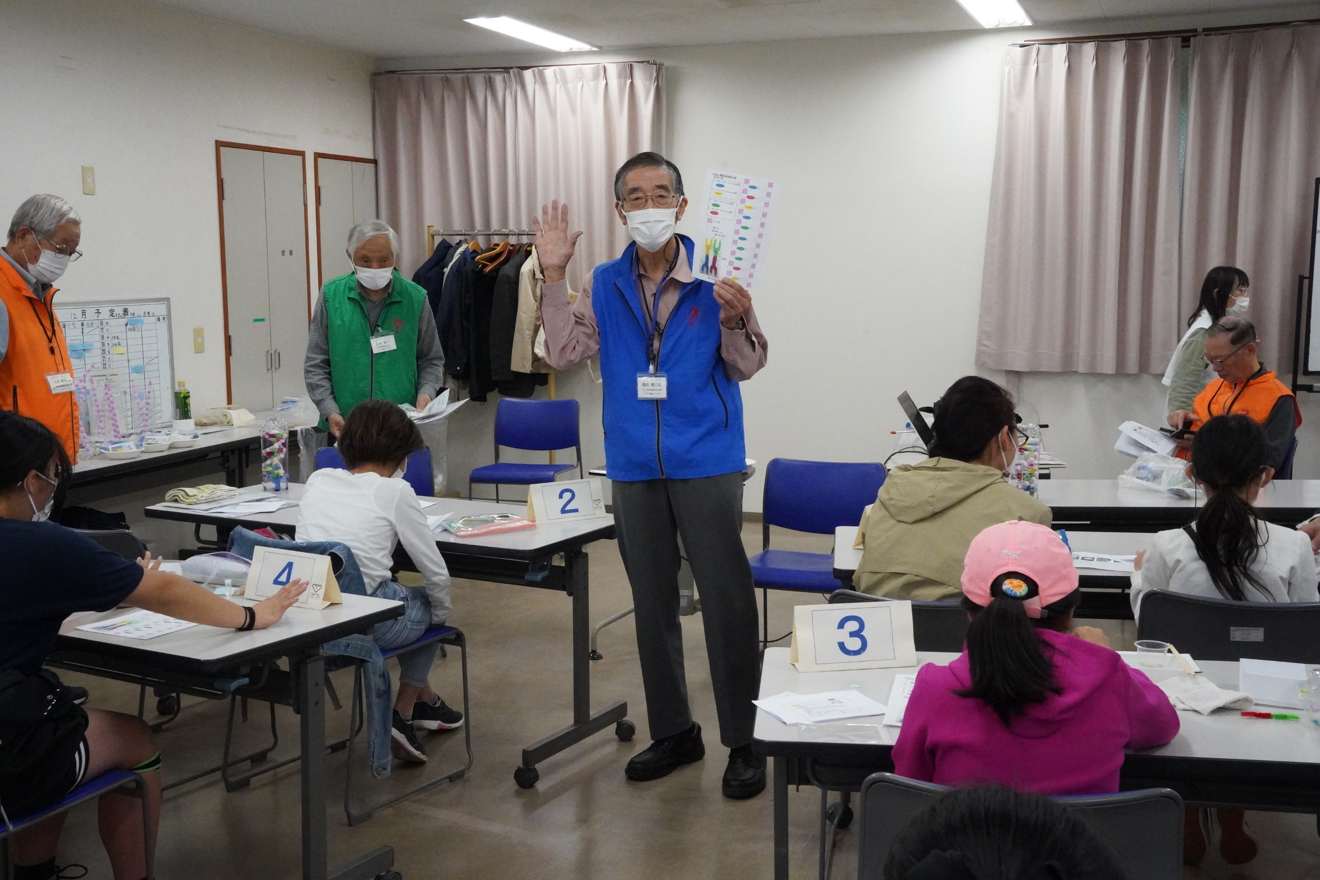

全員DNAの抽出に成功
一休みした後は、いよいよ模型作りです
森田さんに主任が交代

さあ、作り方説明するよ！

森田さんが準備してくれた部品
とてもカラフル
DNAの構造を忠実に模型化したとのこと

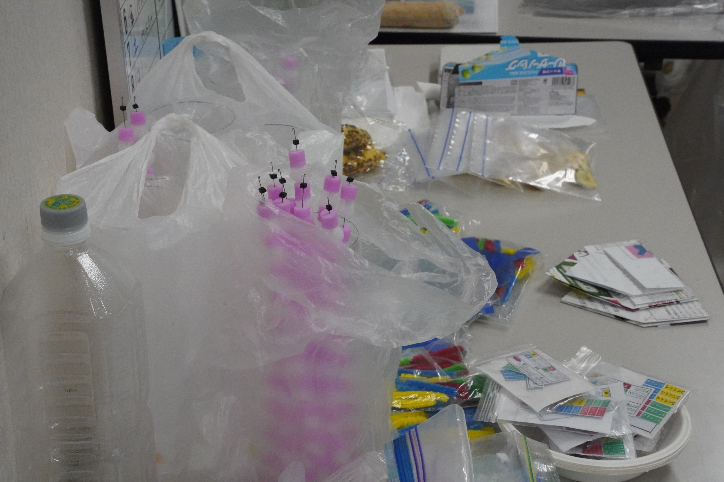
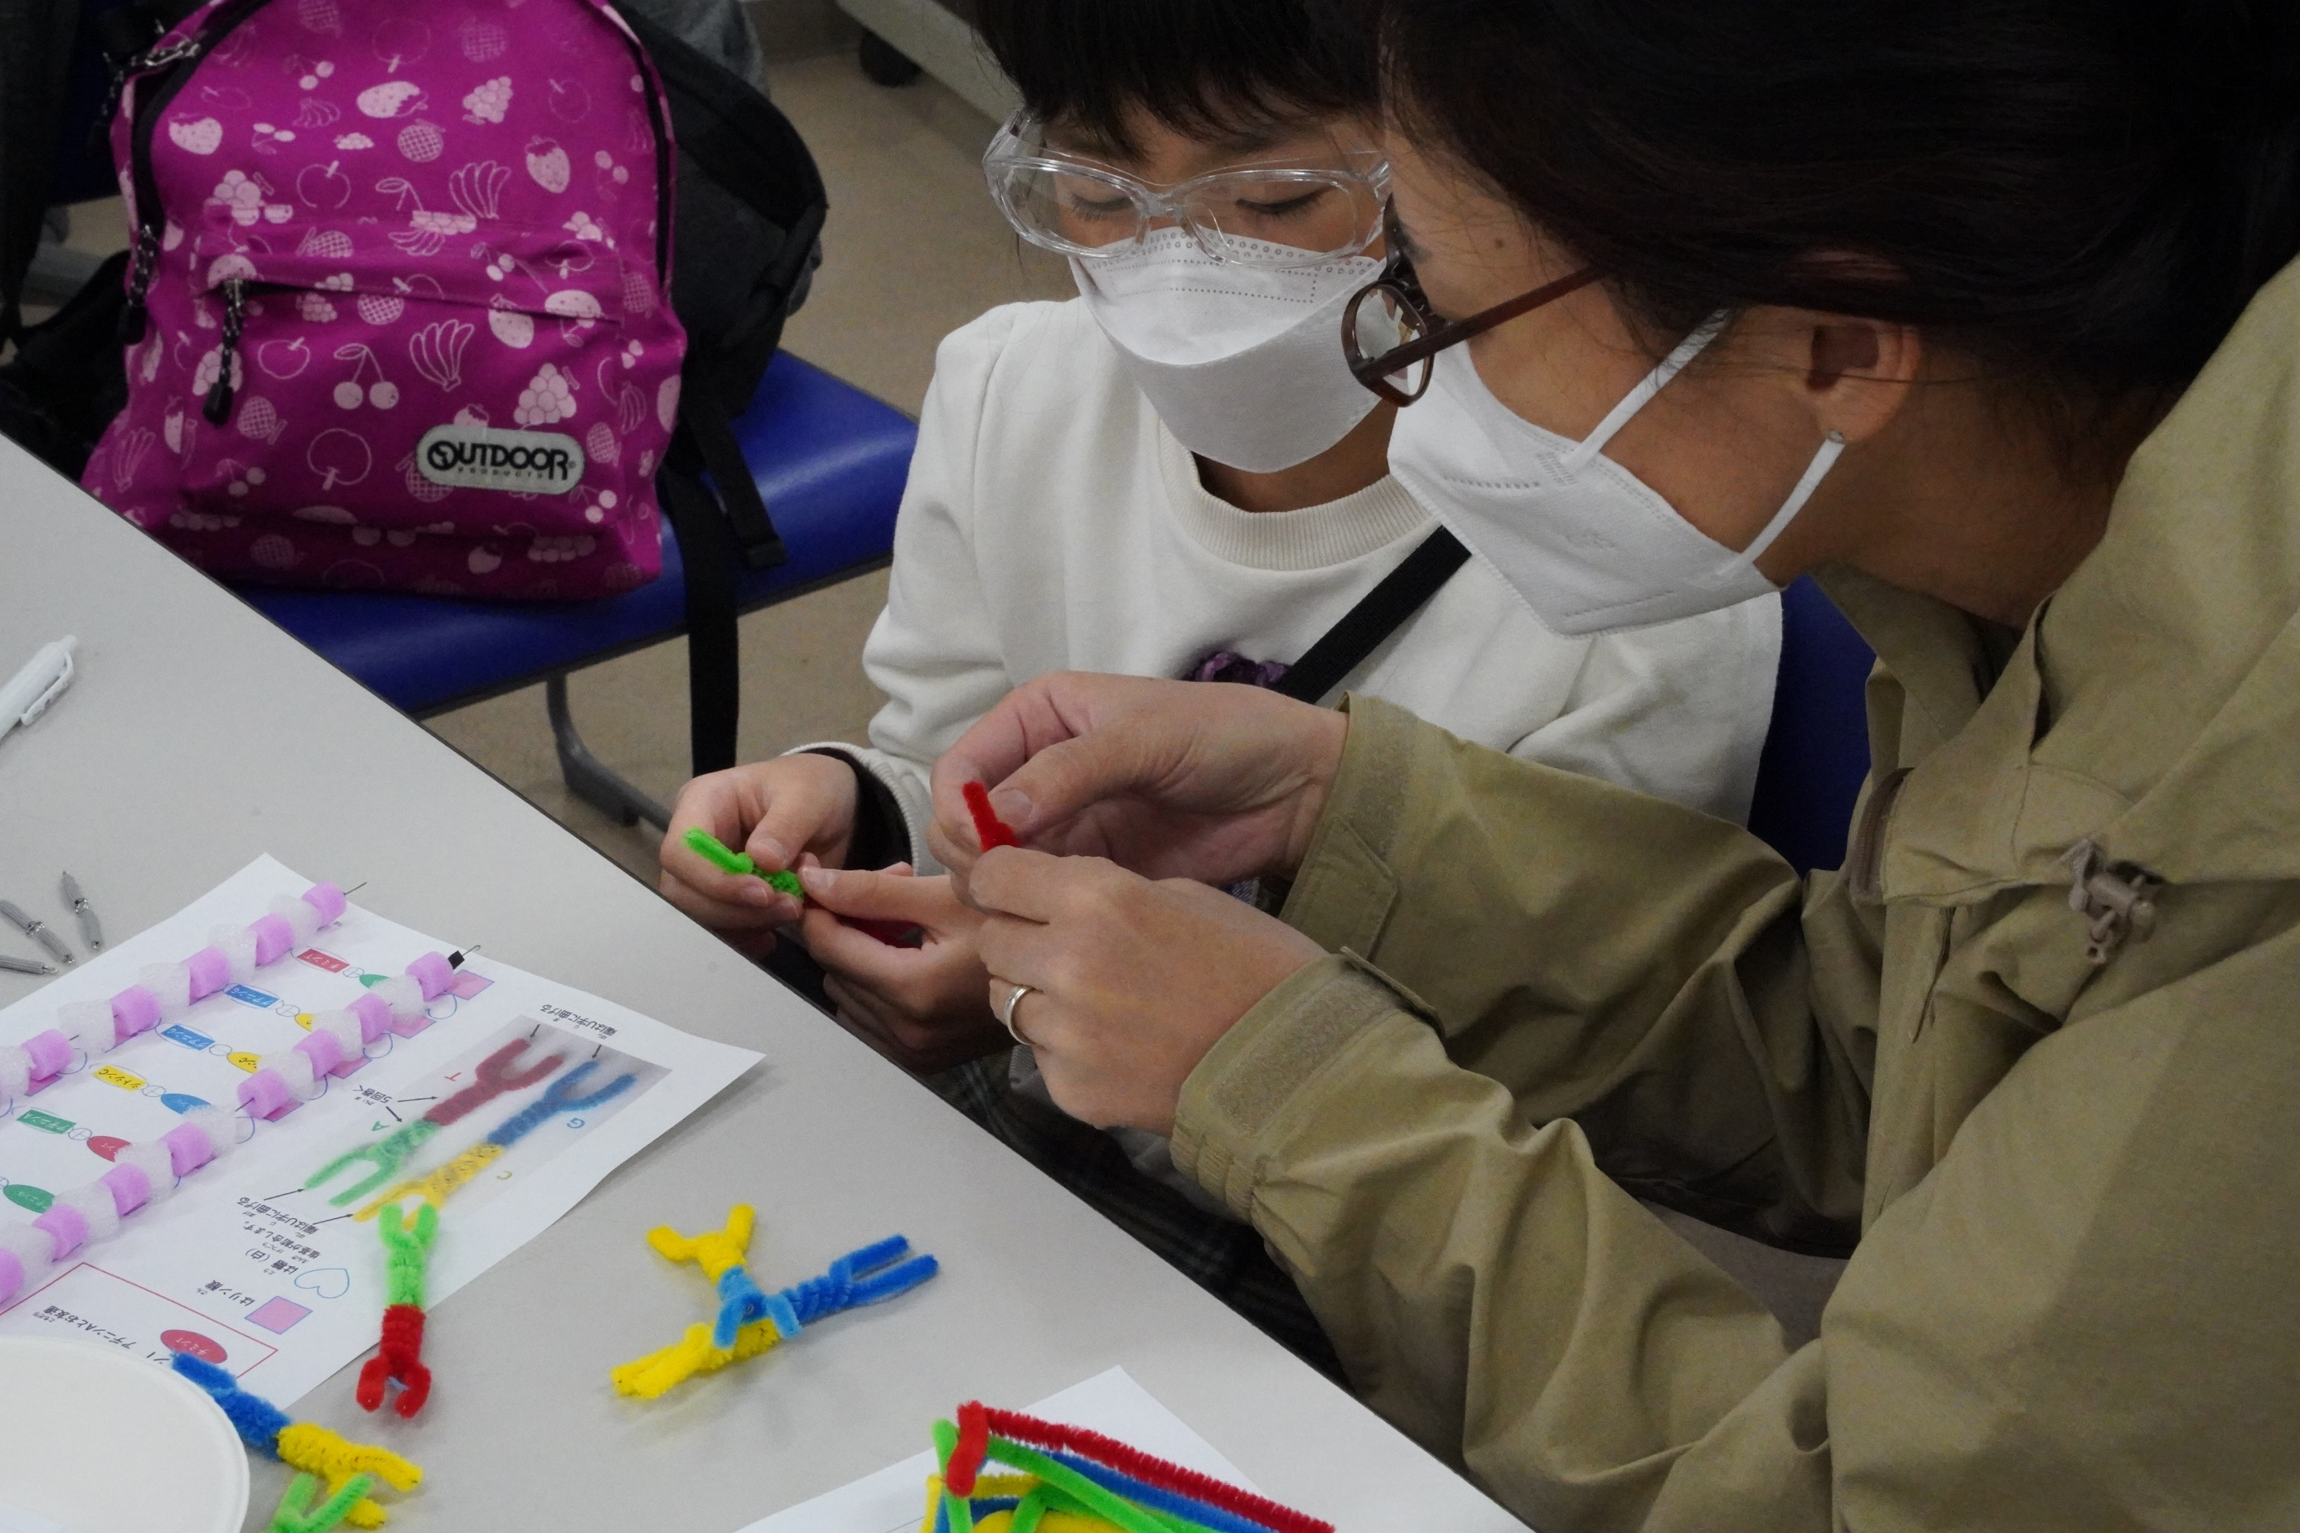

まずは、あの有名な塩基づくり
この班は、小３の親子ペア
分からないところは手助けしてもらえます
最初の１，２本でコツを覚えてました

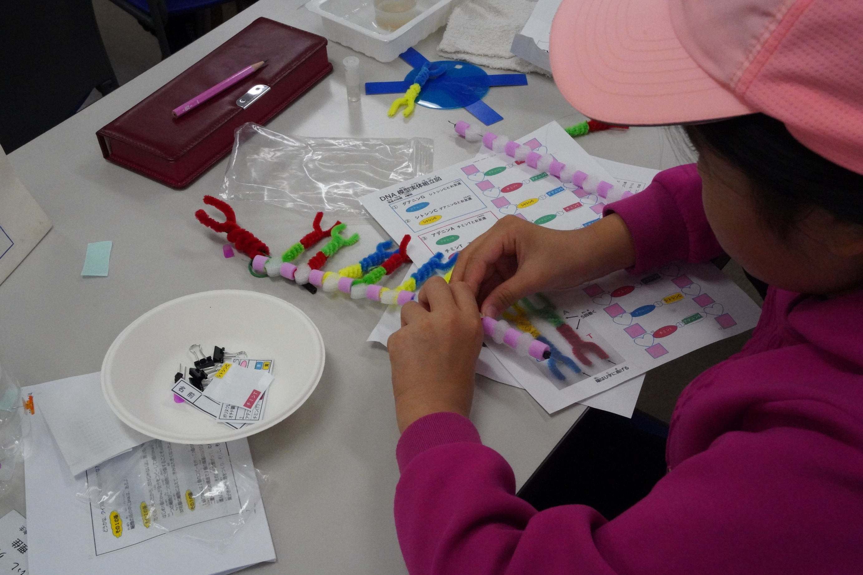

ピンクと白：リン酸と糖の鎖に
塩基を決められた通りに取り付けていきます
参加者みな違う配列とか
森田さんも、楽しんでいますねえ

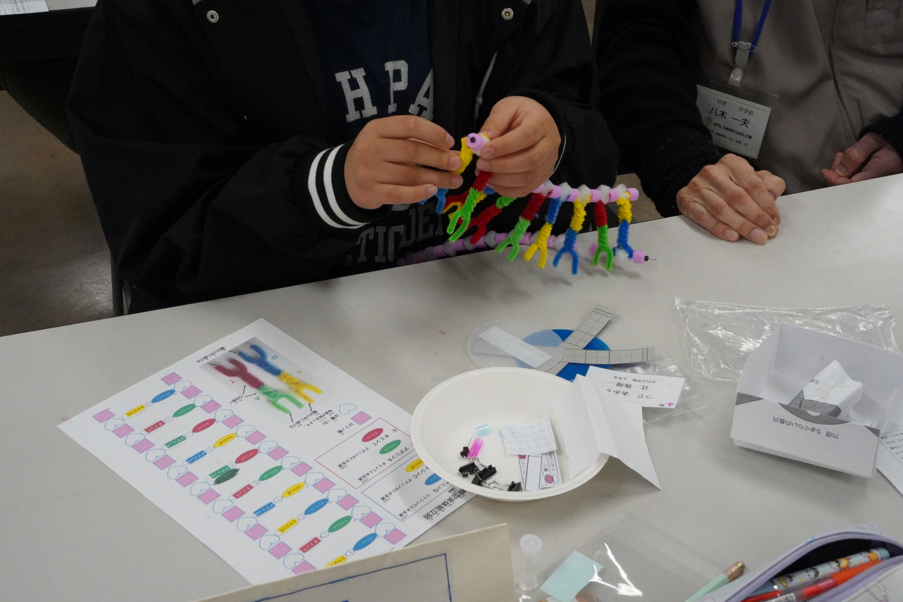

こちらは立体作業
きれいな梯子が出来上がっていきます
隣のアシスタントの手が
「もう一度作ってみたい」と

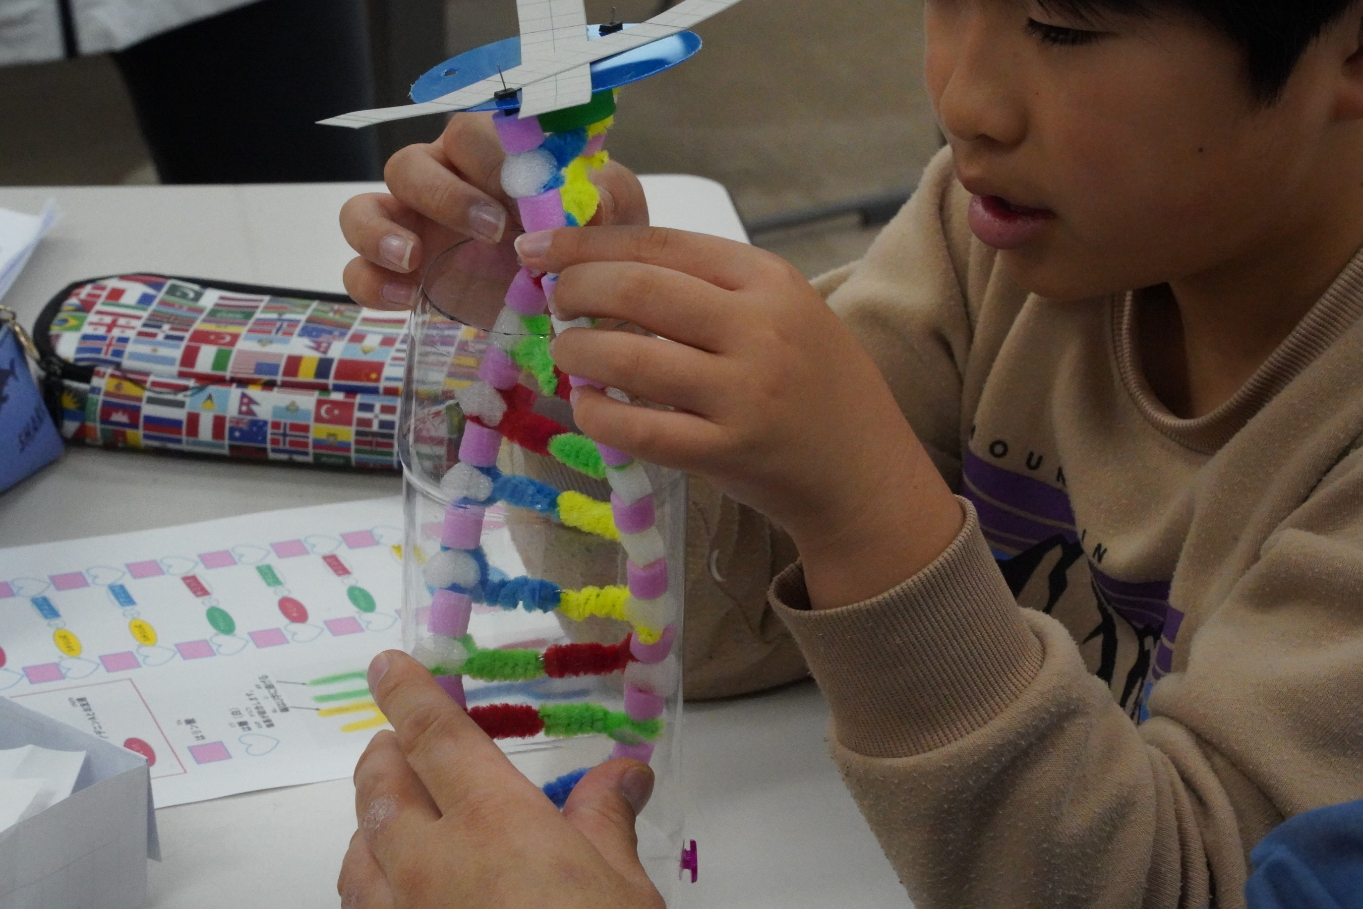

組み立て終わって
カプセルの中に収めています
おっと、ひねり方向逆じゃないかな

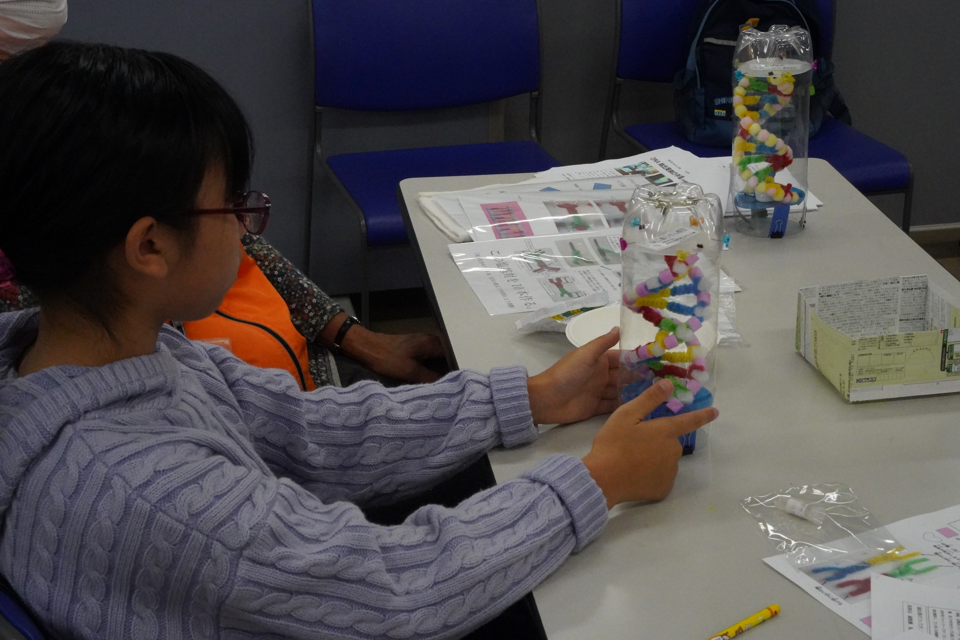

全員
全くトラブルなく出来上がりました
「美しさにもこだわった」と主任

構造設計、見事でした

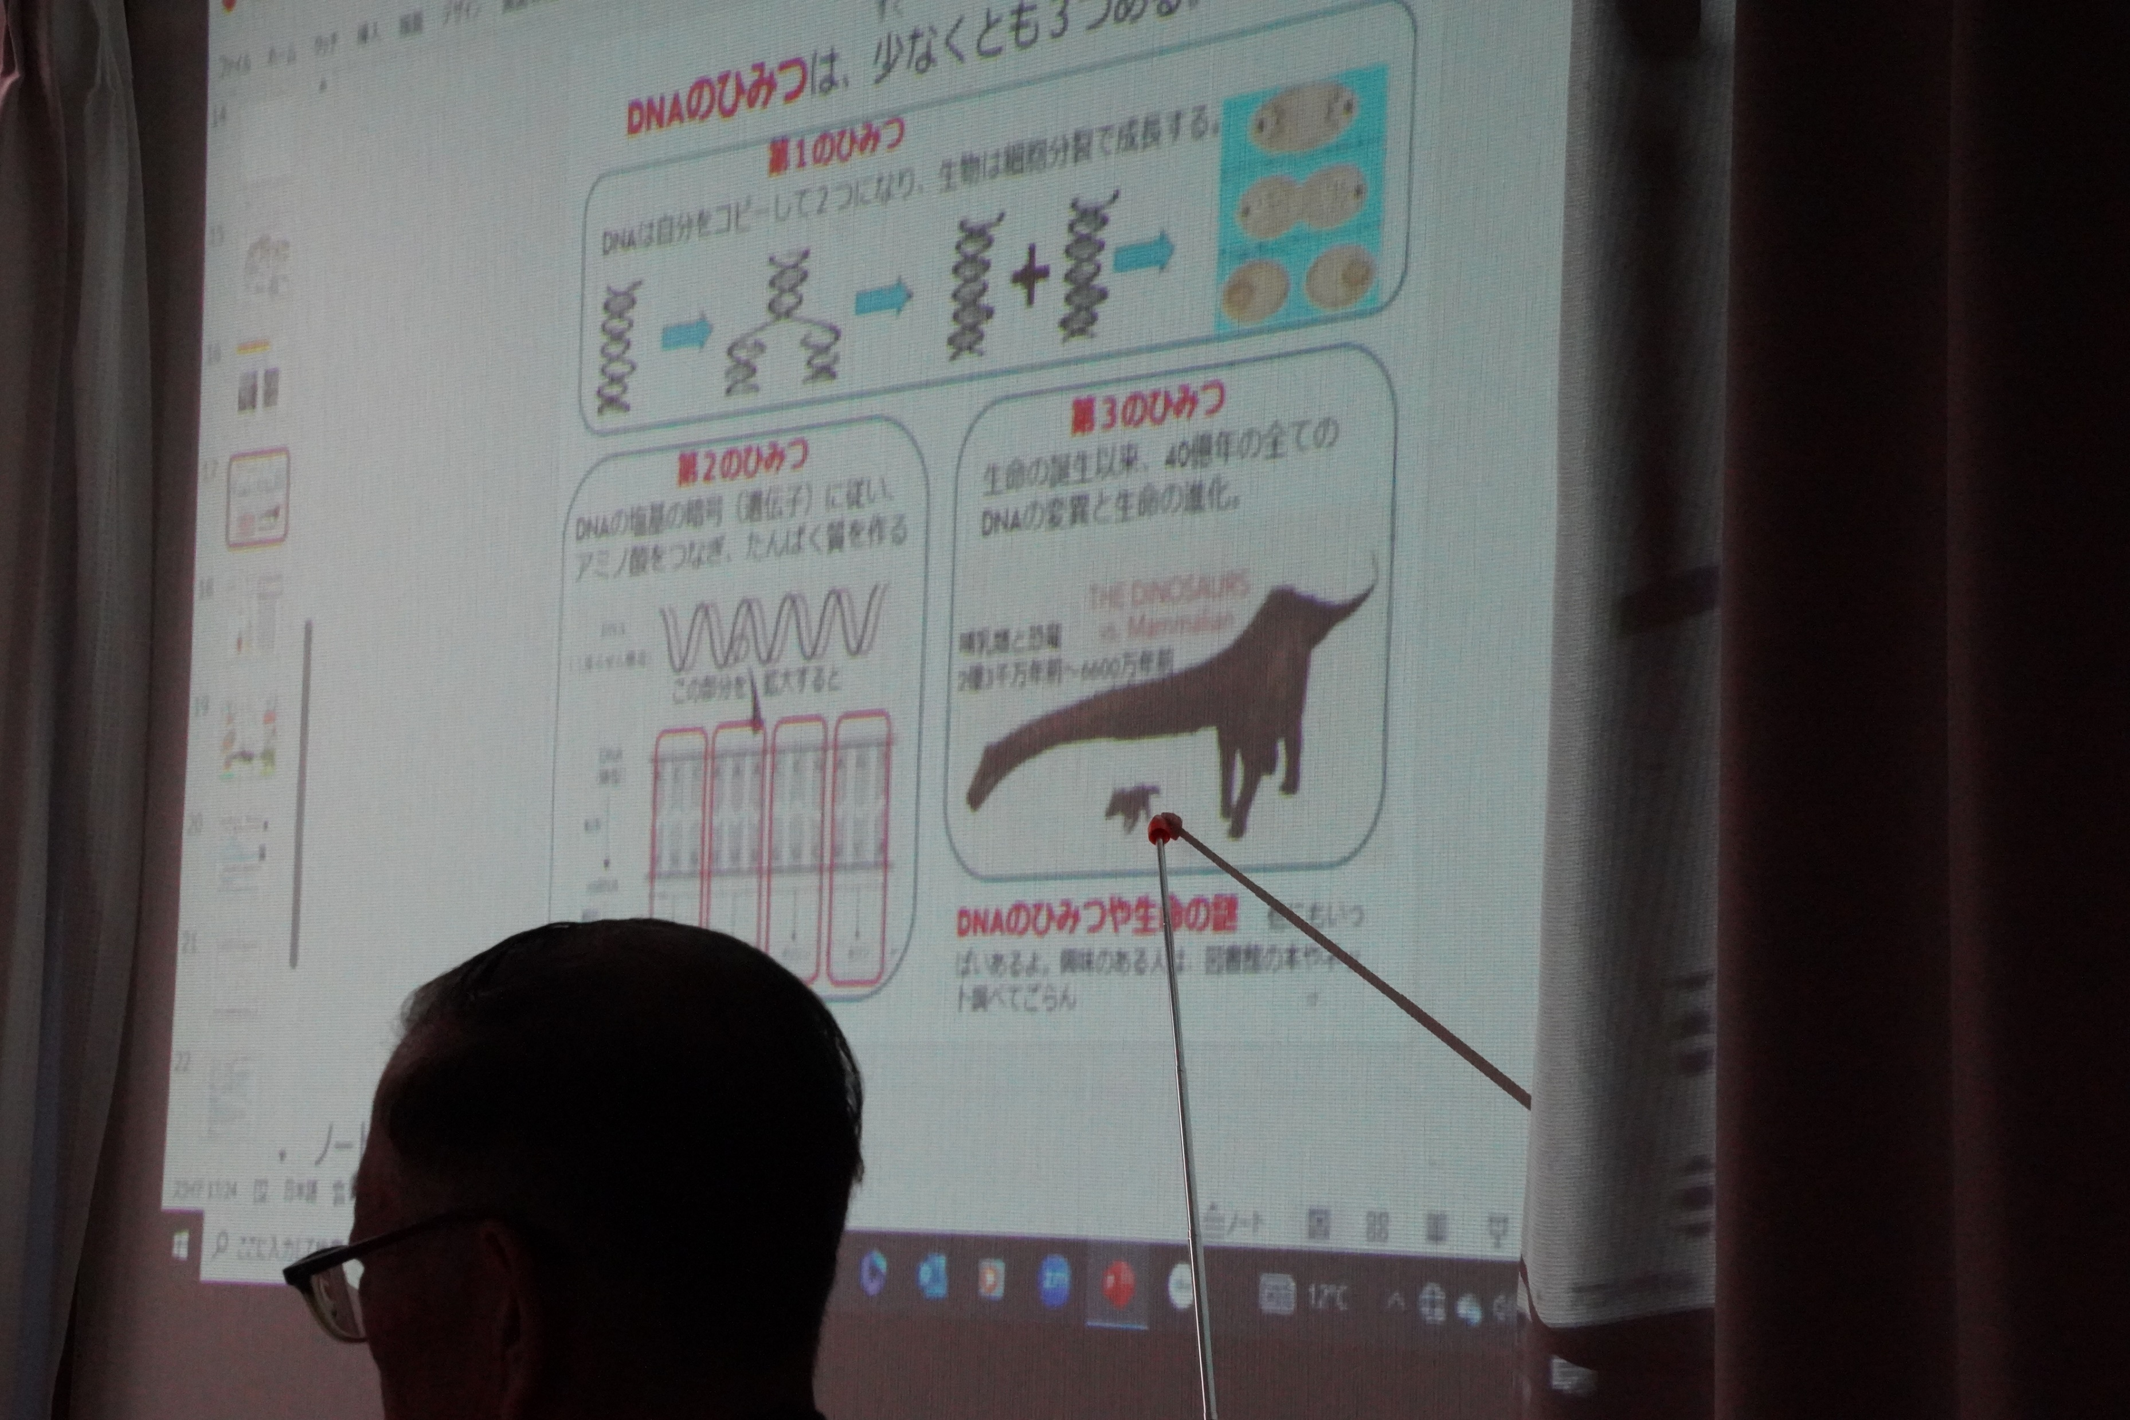

いよいよ
「DNAのひみつ」のお話です
みんな
また服部さんの話に引き込まれていました

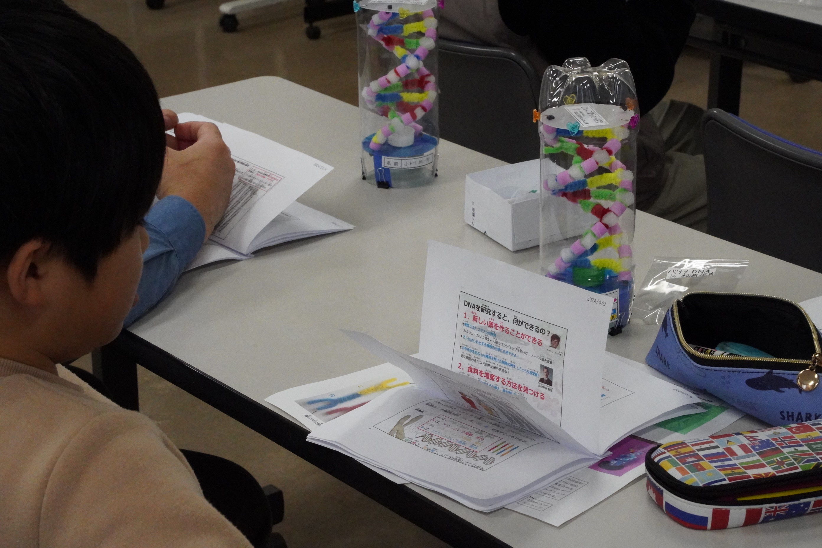

模型を前に
しおりを食い入るように見ています
ふしぎがいっぱい、興味がいっぱい！

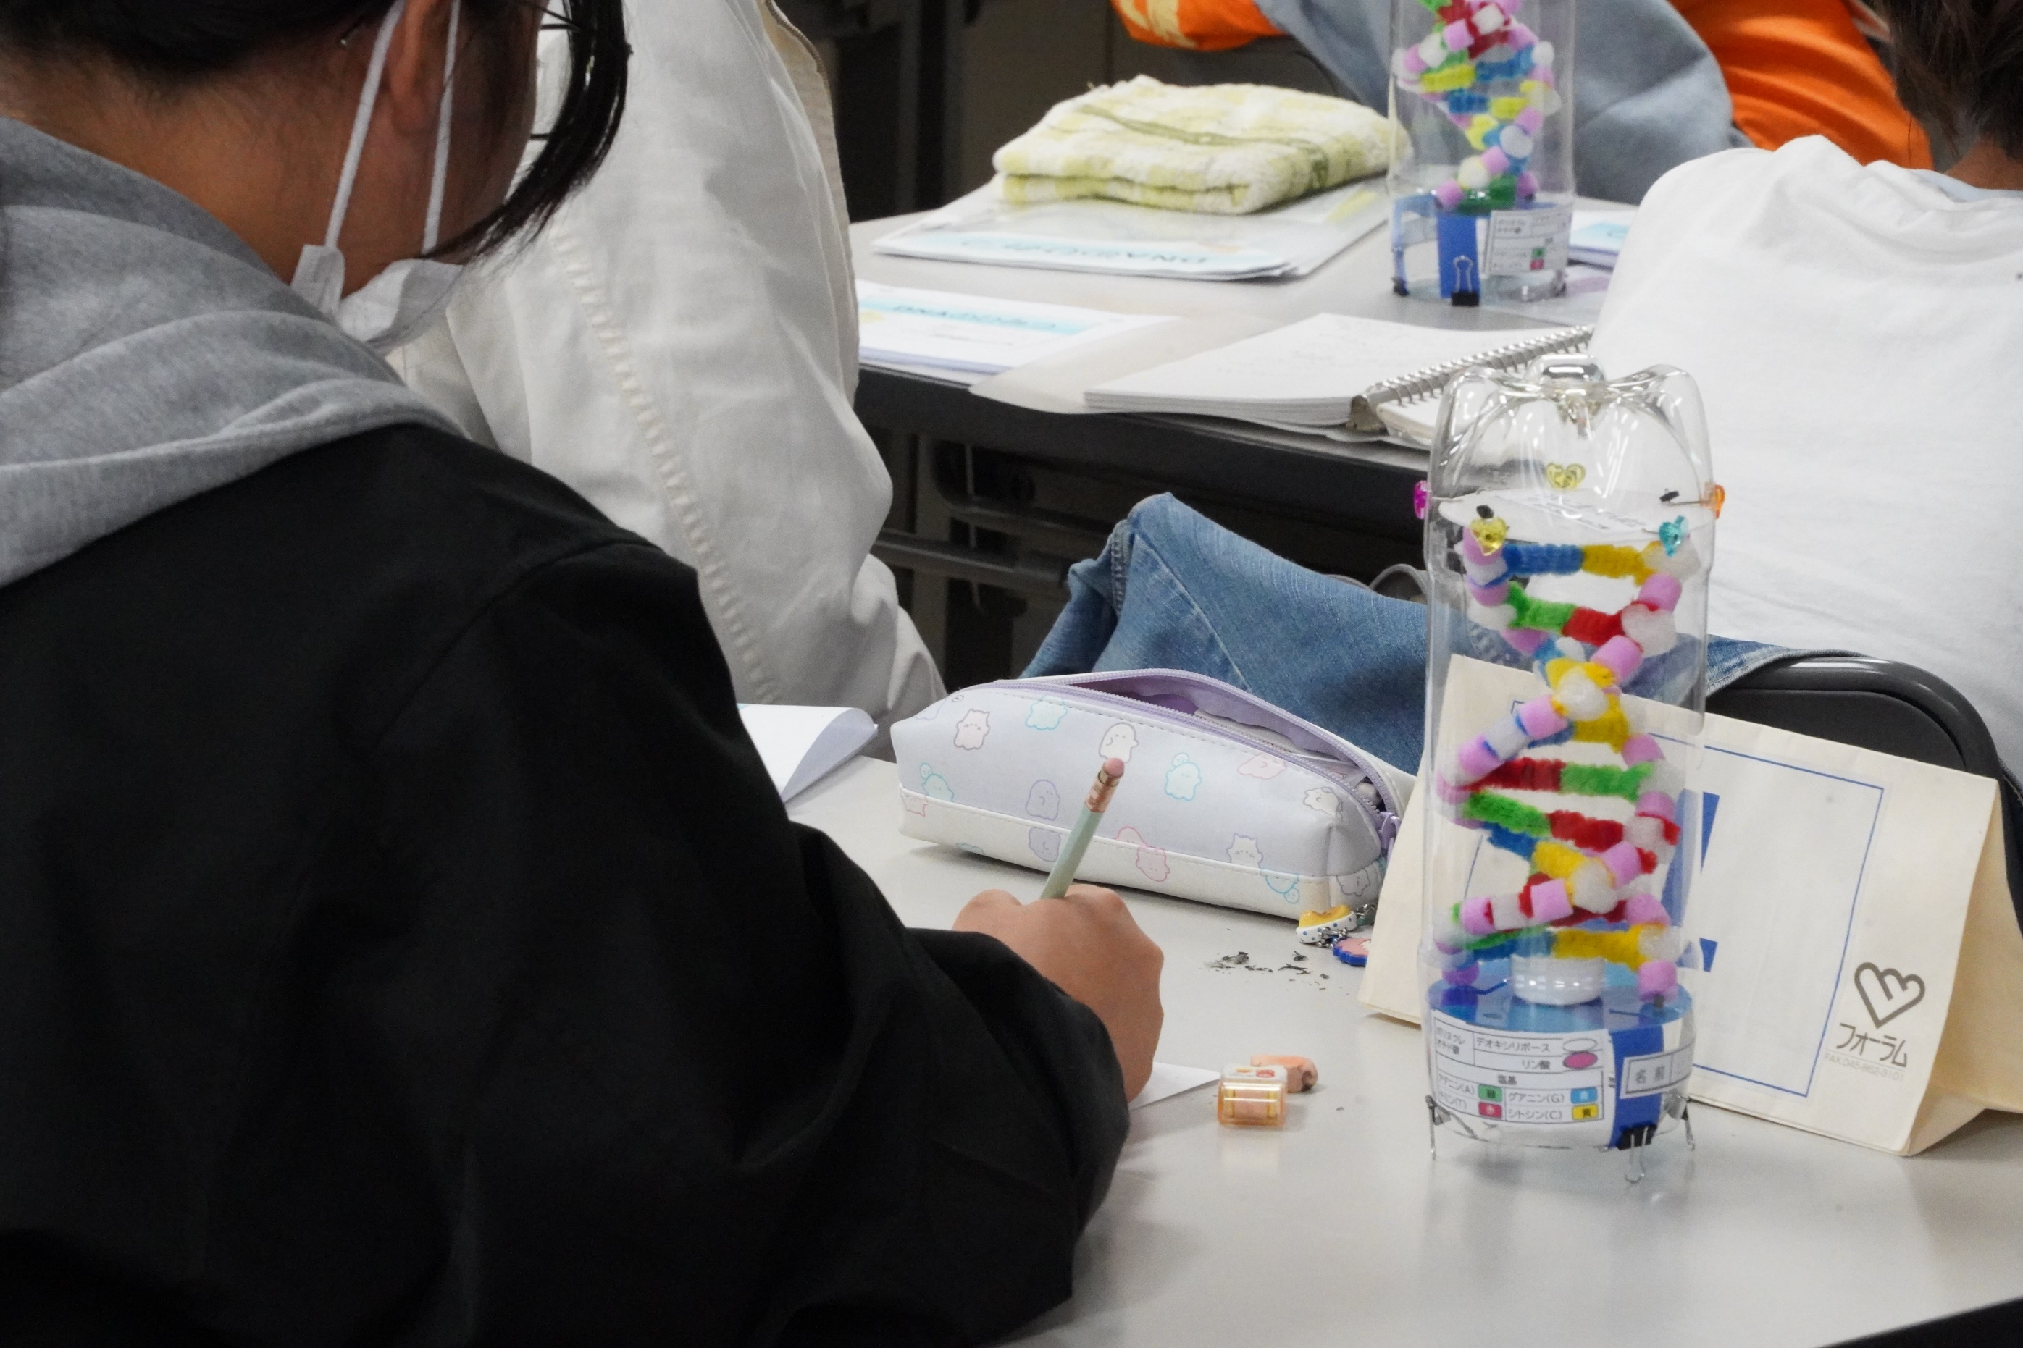

たくさんメモを取っています
しおりに満載されているのですが
載せきれなかったお話が・・・

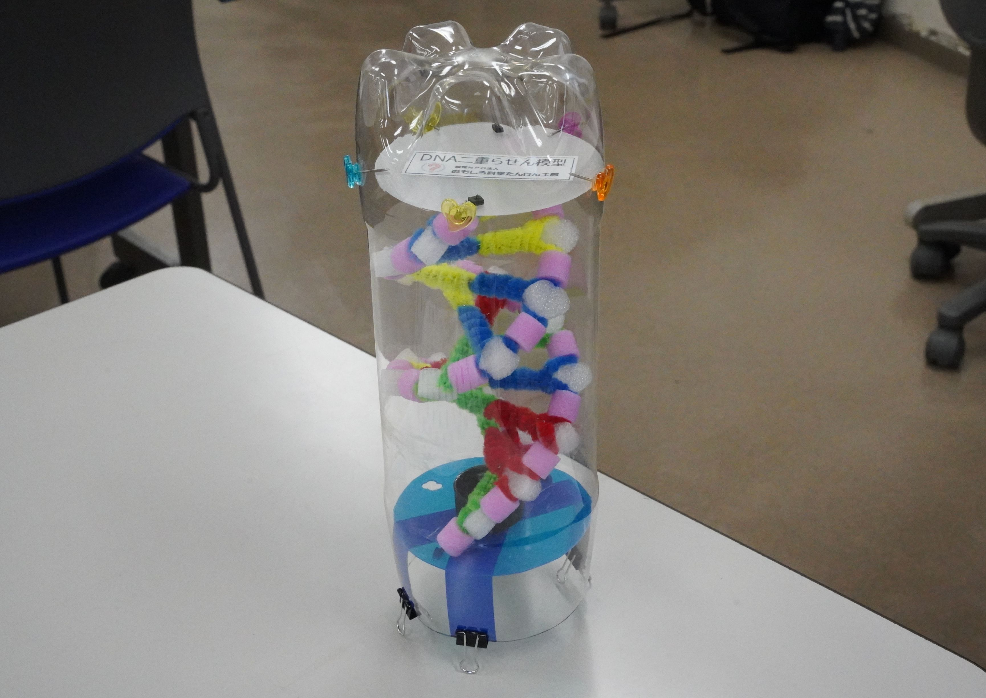

今回も
カメラマンを楽しませてもらいました
時々引き込まれて
シャッターを押すのを忘れていました

全体のプログラム構成といい
それぞれによくかみ砕かれたプレゼンといい
キュートな組み立てやすい模型といい

参加者を
最初から終わりまで引きつけ続けた
素晴らしい体験塾に乾杯！！！

